

SPICY INVADER

ETML: BELKHIRIA SOFIENE



04 septembre 2023

ETML

Venne

Table des matières

DataBases 3

Dump MySQL 3

Requêtes de sélection 4

Gestion Rôle 9

Gestion des Utilisateurs 11

Index 12

Backup/Restore 13

MySql en C# 14

POO 17

Introduction : 17

Analyse fonctionnelle : 17

Ennemi Visible et déplacement 17

Ennemi Tire 17

Affichage joueur 18

Déplacement Joueur 18

Tire du joueur 18

Affichage Manche 19

Affichage score 19

Spawn ennemi 19

Menu Lancement de partie 19

Menu GameOver 20

Menu Score 21

Analyse Technique 22

Tests Unitaire 23

ChatGPT 26

Conclusion 26

Expérience Utilisateur 26

Introduction 27

Analyse 27

Conception 29

Evaluation 38

Conclusion 46

# DataBases

Dump MySQL

1. La première étape est de se connecter à MySQL pour cela aller dans un le cmd où se trouve votre serveur MySQL et utiliser la commande suivante « mysql -u root -p ».
   1. « mysql » indique simplement que la commande s’adresse directement au client MySQL.
   2. « -u root » désigne quel utilisateur se connecte au serveur dans ce cas l’utilisateur est « root » (Utilisateur par défaut)
   3. « -p » sert a indiqué à MySQL qu’un mot de passe est attendu, le mot de passe de root dans ce cas-là, une fois la commande entrée MySQL vous proposera donc d’entrer votre mot de passe il est aussi possible d’écrire le mot de passe de l’utilisateur directement après le « -p » mais cela n’est pas conseillé pour cause de sécurité, il est aussi possible que lors d’un mot de passe écrit directement après « -p » MySQL vous retourne un Warning mais la commande sera tout de même exécutée.
   4. Une fois ces commandes faites-vous devriez être dans MySQL votre terminal devrait donc être comme ceci :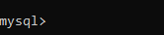
2. Une fois la première étape effectuée il est temps de dump la base de données pour se faire exécuter la commande ci-dessous :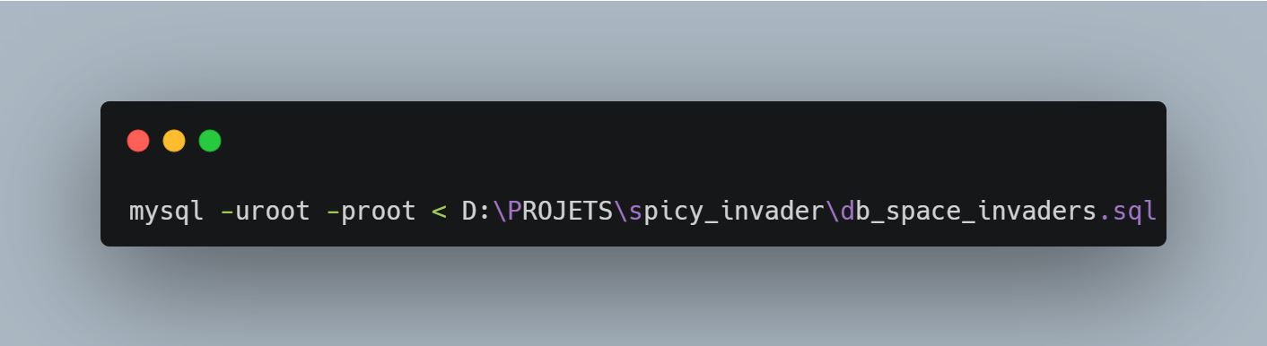
   1. « < » se signe indique à MySQL que les informations d’un fichier vont être transmise dans la base de données ou directement dans MySQL (à noter que le signe > indique que les informations d’une base de données vont être transmise à un fichier extérieur)
   2. « D:\PROJETS\spicy_invader\db_space_invaders.sql » Cette partie est tout simplement le chemin du fichier il vous faudra donc le changer par l’endroit ou votre fichier « .sql » se trouve
   3. Une fois cette commande effectuée vous pouvez vérifier que la base de données à bien était ajouter en tapant la commande « SHOW DATABASES ; » qui a pour but de montrer les bases de données se trouvant sur le serveur.
3. 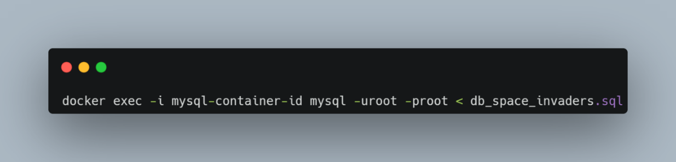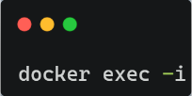Dans le cas ou votre serveur MySQL se trouve dans un conteneur docker il est préférable d’ouvrir un nouveau CMD dans un répertoire autre que celui du docker et d’exécuter la commande ci-dessous :
   1. « docker exec-i » sers à exécuter quelque chose dans un conteneur docker c’est pour cela que après le «i » il vous est demander d’introduire l’identifiant du conteneur que vous souhaitez utiliser.
   2. A noté que « -i » indique que à la suite de l’exécution de la commande vous aller sortir du conteneur à l’opposé de « -it » qui lui indique que vous allez rester dans le conteneur à la suite de l’exécution de la commande.
   3. Le reste de la commande est la même qu’expliqué ci-dessus.
   4. En résumé la commande rentre dans un conteneur docker précis, exécute une commande MySQL et ressort juste après.
4. Voici un exemple de ce qui devrait se passer une fois les étapes effectuées.
   1. Avant les étapes : b. Après les étapes

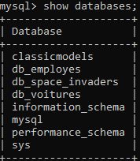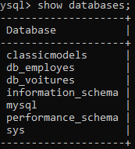

## Requêtes de sélection

Sélection 1

* Le but de cette sélection est de sélectionner les 5 meilleurs joueurs en termes de point de space invaders.
  + 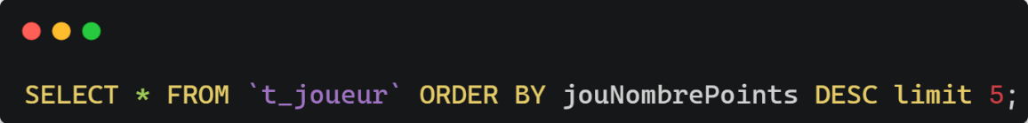Pour se faire il faut exécuter la commande suivante :
  + La commande « SELECT » sert à indiquer à MySQL quelle est la liste des colonnes à sélectionner à noter que « * » permet de sélectionner toutes les colonnes d’une table
  + La commande « FROM » sert à indiquer depuis quelle table la colonne doit être prise il s’agit de la colonne « t_joueur » dans notre cas.
  + « ORDER BY » indique par quelle table nous voulons ordonner dans notre cas nous allons ordonner par le nombre de points de chaque joueur, à noter que « ORDER BY » ordonne par défaut du plus petit au plus grand.
  + La spécification « DESC » se place après un « ORDER BY » afin d’inverser le sens de l’ordre, pour donc le faire passer du plus grand au plus petit.
  + La spécification « LIMIT » sers a instauré une limite au nombre de ligne afficher, dans notre cas, nous voulons ne voir que les 5 premier du classement c’est pour cela que nous limitant la sélection au 5 première lignes.

Sélection 2

* Le but de cette sélection est de Trouver le prix maximum, minimum et moyen des armes. Les colonnes doivent avoir pour nom « PrixMaximum », « PrixMinimum » et « PrixMoyen »
  + 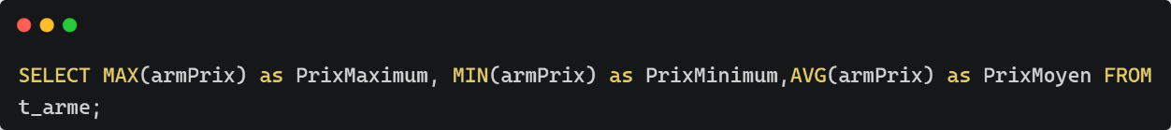Pour se faire il faut exécuter la commande suivante :
  + « MAX ()» sers à séléctioner la ligne avec la valeur la plus haute (maximum) de la colonne (colonne se trouvant dans les parenthèses).
  + « AS » sers a renomer une colonne afin de simplifier la lecture de l’affichage une fois la séléction terminé, dans notre cas, nour renomons la colonne « MAX(armPrix) » en PrisMaximum.
  + « MIN ()» sers à séléctioner la ligne avec la valeur la plus basse (minimum) de la colonne (colonne se trouvant dans les parenthèses).
  + « AVG()» sers à effectuer la moyenne de toute la colonne (colonne se trouvant dans les parenthèses) dans notre cas nous faisant la moyenne du prix des arme.

Sélection 3

* Le but de cette sélection est de Trouver le nombre total de commandes par joueur et trier du plus grand nombre au plus petit. La 1ère colonne aura pour nom "IdJoueur", la 2ème colonne aura pour nom "NombreCommandes".
  + 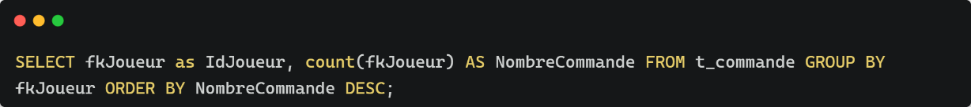Pour se faire il faut exécuter la commande suivante :
  + « COUNT()» sers à compter le nombre de ligne d’une colonne (colonne se trouvant dans les parenthèses) dans notre cas nous comptant les ligne de la colonne « fkJoueur »
  + La fonction « GROUP BY » permet de grouper les résultats d’une sélection en fonction d’une colonne dans notre cas nous voulons afficher un résultat pour chaque « fkJoueur » c’est pour cela que nous groupant en fonction de « fkJoueur » à noter que vous ne pouvez que grouper par une colonne qui se trouve dans le select.

Sélection 4

* Le but de cette sélection est de Trouver les joueurs qui ont passé plus de 2 commandes. La 1ère colonne aura pour nom "IdJoueur", la 2ème colonne aura pour nom "NombreCommandes".
  + 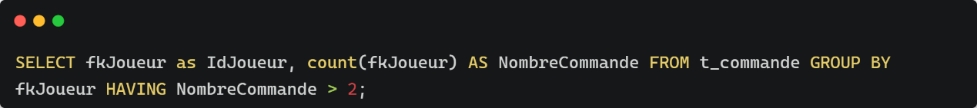Pour se faire il faut exécuter la commande suivante :
  + La clause « HAVING » permet d’insaturer une condition au tris suite à un GROUP BY dans notre cas nous conditionnons la sélection pour n’avoir que les gens qui ont un nombre de commande plus grand que deux.

Sélection 5

* Le but de cette sélection est de trouver le pseudo et le nom de l’arme pour chaque commande.
  + 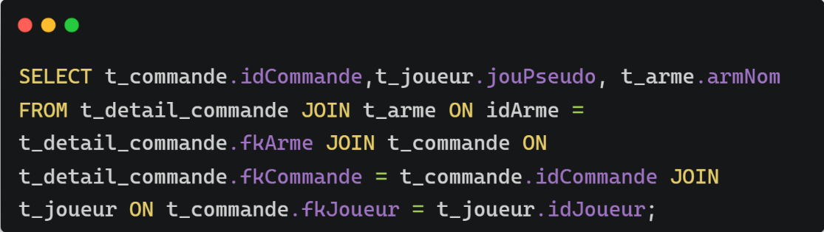Pour se faire il faut exécuter la commande suivante
  + Le mot clef « JOIN » ou « INNER JOIN » permet de faire une sélection sur plusieurs tables, on se sert donc de join pour importer une nouvelle table dans la sélection, dans ce cas nous important les table arme,commande et joueur.
  + Le mot clef « ON » s’utilise avec le « JOIN», effectivement un «JOIN » ne peut s’utiliser sans « ON », celui-ci sert a indiquer un point d’attache entre les table, il est donc pas possible d’effectuer un « JOIN» sans « ON » car cela impliquerait de l’effectuer sans point d’attache, pour trouver un point d’attache il suffit de regarder un MLD de la base et de trouver dans une table une colonne contenant une valeur rapportée d’une autre.
  + Exemple : dans la commande ci-dessus la colonne « fkARme » de la table détail commande est liée à la colonne « idArme » de la table arme ce qui veut dire que leurs valeurs sont identiques c’est pour cela que l’on peut s’en servir comme lien entre les deux tables.

Sélection 6

* Le but de cette sélection est de Trouver le total dépensé par chaque joueur en ordonnant par le montant le plus élevé en premier, et limiter aux 10 premiers joueurs. La 1ère colonne doit avoir pour nom "IdJoueur" et la 2ème colonne "TotalDepense"
  + 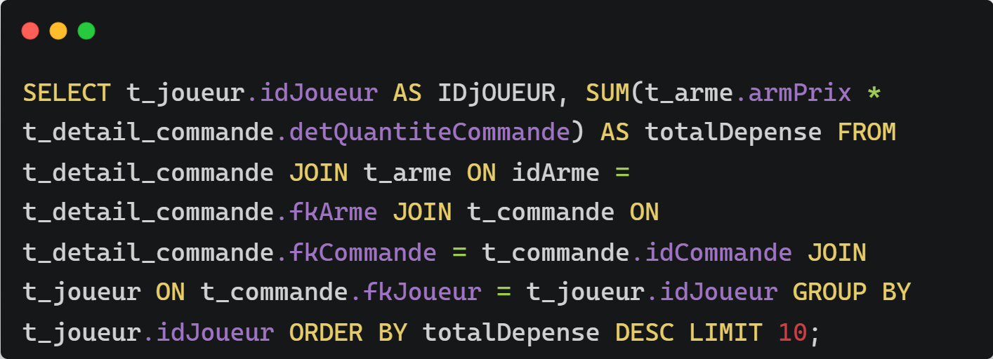Pour cela nous devons faire exécuter cette commande :

Sélection 7

* Le but de cette sélection est de Récupérez tous les joueurs et leurs commandes, même s'ils n'ont pas passé de commande. Dans cet exemple, même si un joueur n'a jamais passé de commande, il sera quand même listé, avec des valeurs `NULL` pour les champs de la table `t_commande`.
  + 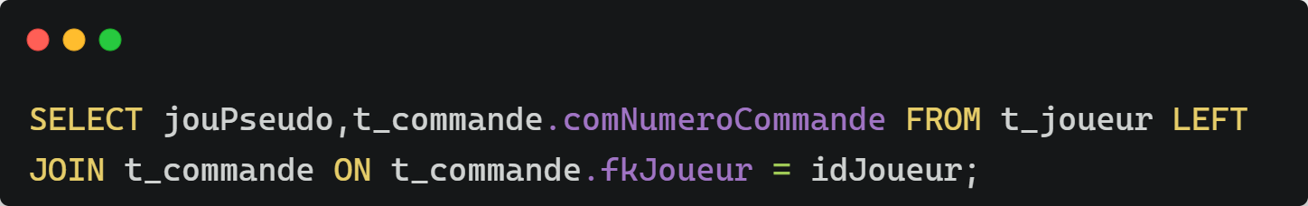Pour cela nous devons taper cette commande :
  + L’attribut « LEFT JOIN » sers tout comme le join à joindre une table cependant cette fois ci nous allons prendre toutes les infos de la table de gauche (table étant avant le left) ce qui veut dire que nous prenons en compte les champs null étant donné que nous prenons tous les champs.

Sélection 8

* Le but de cette sélection est de récupérer toutes les commandes et afficher le pseudo du joueur si elle existe, sinon montrer `NULL` pour le pseudo.
  + 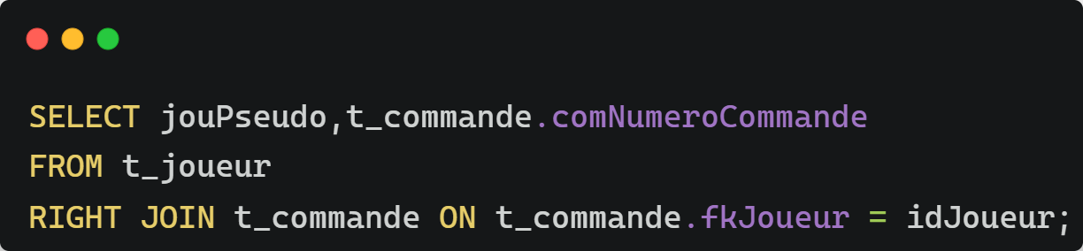Pour ce faire nous exécutons cette commande :
  + L’attribut « RIGHT JOIN » agi en tout point comme le « LEFT», cependant nous prenons tous les enregistrements de la table de droite (table après le right) et non de gauche.

Sélection 9

* Le but de cette sélection est de trouver le nombre total d'armes achetées par chaque joueur (même si ce joueur n'a acheté aucune Arme)
  + 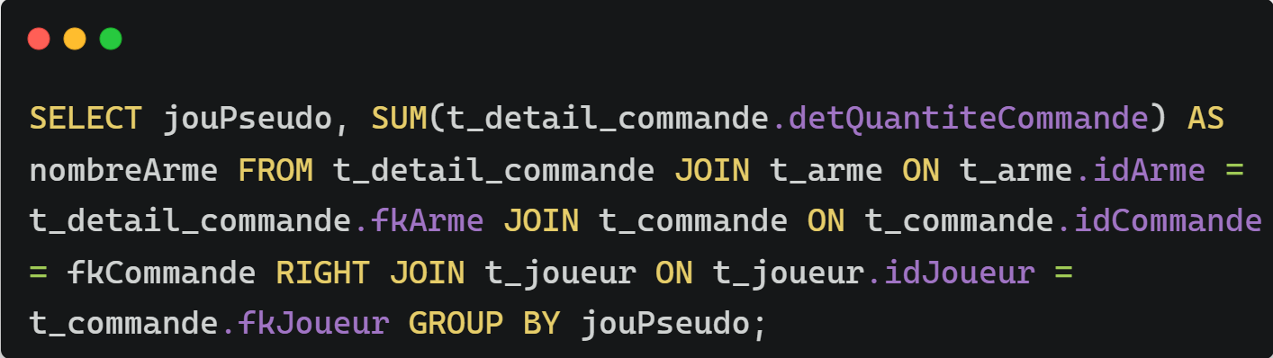Pour ce faire nous tapons cette commande :

Sélection 10

* 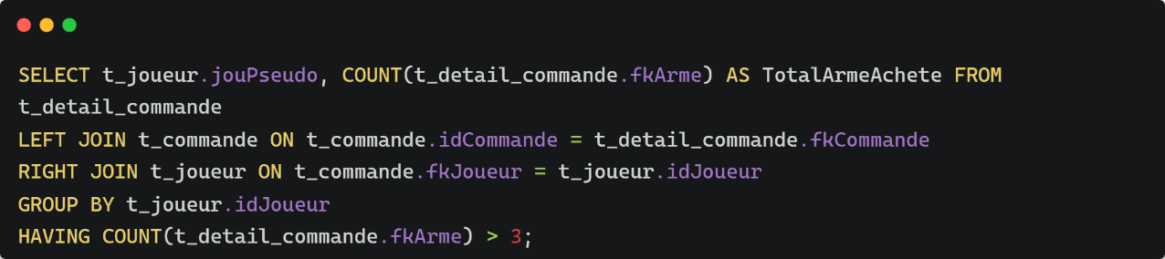Le but de cette sélection est de Trouver les joueurs qui ont acheté plus de 3 types d'armes différentes :

## Gestion Rôle

But

* Le but de cette partie est de montrer comment créer des utilisateurs et des rôles pouvant interagir avec la base de données.
* Selon les bases de données on pourrait être amener à créer un utilisateur pour chaque situation cependant si nous devons gérer des milliers d’utilisateurs il est plus efficace de créer des rôles ayant directement les privilèges voulus et leur attribuer directement ces rôles aux utilisateurs.

Administrateur

* Pour créer le rôle administrateur nous devons utiliser la commande suivante : 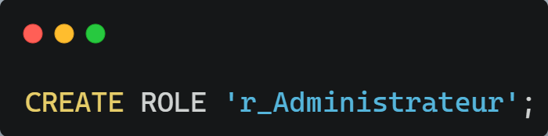
* Une fois le rôle créer nous devons lui attribuer les privilèges souhaiter, dans notre cas il nous ai demander de donner « CRUD » qui correspond aux rôle « CREATE », « READ (SELECT dans notre cas) », « UPDATE » et « DELETE »
* Pour se faire nous devons exécuter la commande suivante : 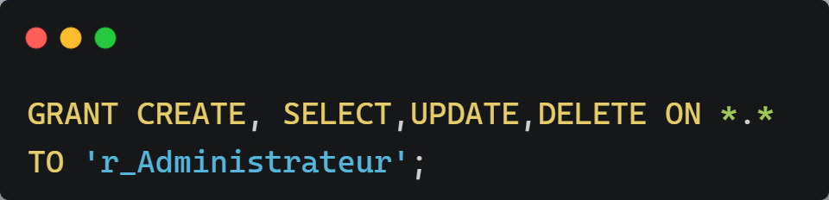
* En plus de CRUD il nous ai demander de rajouter les option de gestion d’utilisateur, pour ce faire nous devons faire cela : 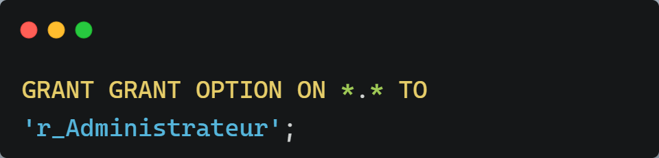

Joueur

* Pour créer le rôle Joueur nous devons utiliser la commande suivante : 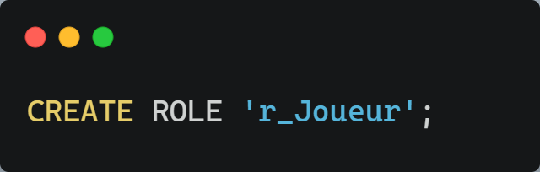
* Une fois le rôle créer nous devons lui attribuer les privilèges souhaiter, dans notre cas il nous ai demander de donner la possibilité de lire les information des arme, il nous faut donc exécuter cette commande : 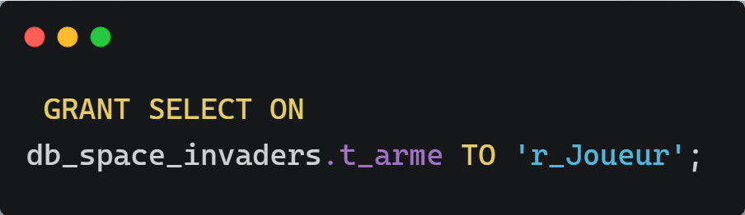
* Il doit aussi pouvoir créer une commande, pour cela exécuter cette commande : 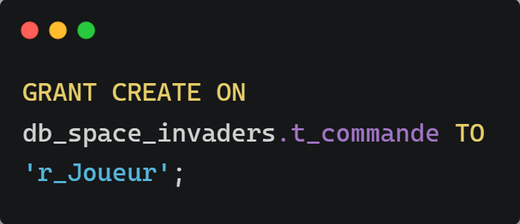
* Puis pour finir il doit aussi être capable de lire les commandes, pour ce faire exécuter cela : 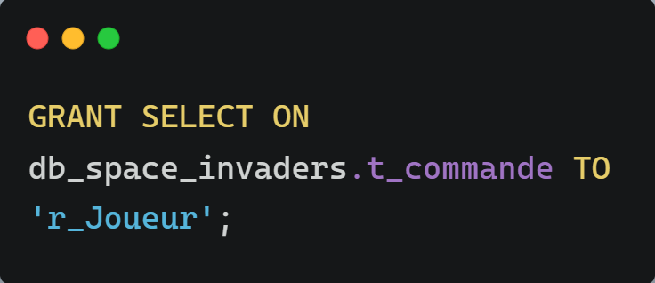

Gestionnaire de la boutique :

* Pour créer le rôle Gestionnaire de boutique nous devons la commande suivante :

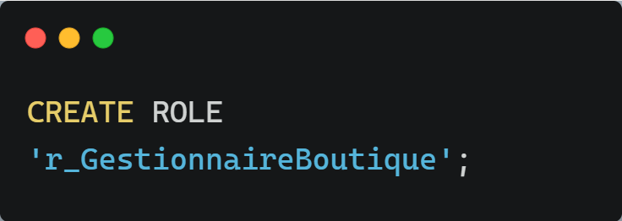

* Il doit pouvoir mettre à jour,lire et supprimer des armes : 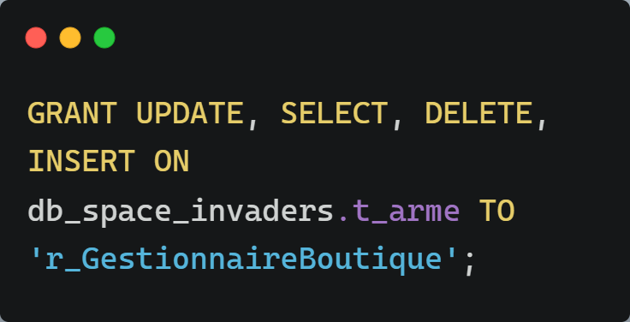
* Il doit pouvoir lire toutes les commandes : 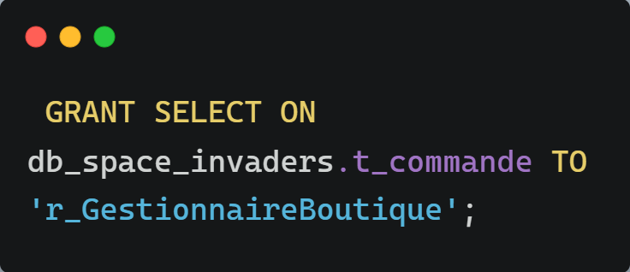

## Gestion des Utilisateurs

But :

* Une fois les rôles crée il nous faut créer les utilisateurs afin de leur attribuer les différents rôles, la création des utilisateurs est très similaire aux rôles, voici les étapes à suivre.

Administrateur du jeu

* Pour créer l’utilisateur Administrateur il suffit d’exécuter cette commande : 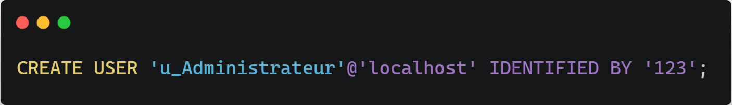
* Voici les mot clef les plus important de cette commande
  + « CREATE USER » indique à mysql qu’on est sur le point de créer un utilisataeur.
  + La chaine de cractère se trouvant après le « @ » indique sur quelle host l’utilisateur peut se connecter dans notre cas il s’agit du local.
  + « IDENTIFIED BY » indique le mot de passe de l’utilisateur.
* Une fois l’utilisateur créer nous devons lui attribuer son rôle pour ce faire exécuter cette commande : 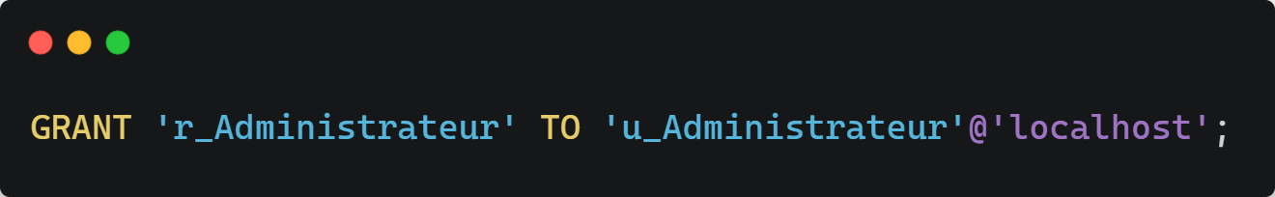

Joueur

* Pour créer l’utilisateur Joueur il suffit d’exécuter cette commande : 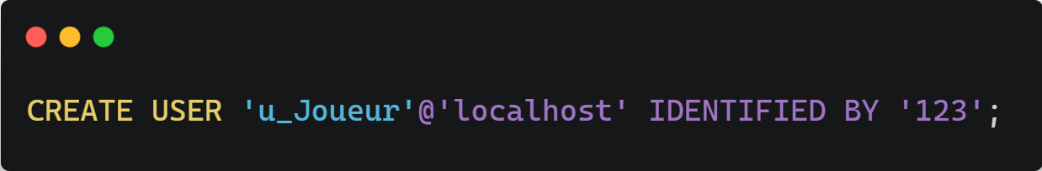
* Puis lui attribuer son rôle avec cette commande : 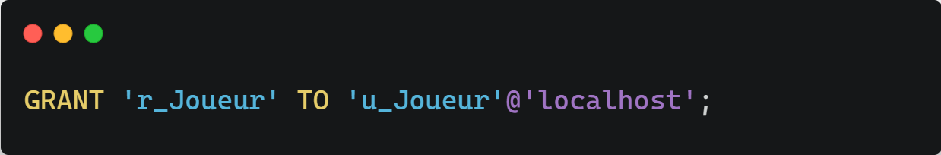

Gestionnaire de boutique

* Créer l’utilisateur Gestionnaire de boutique en exécutant cette commande : 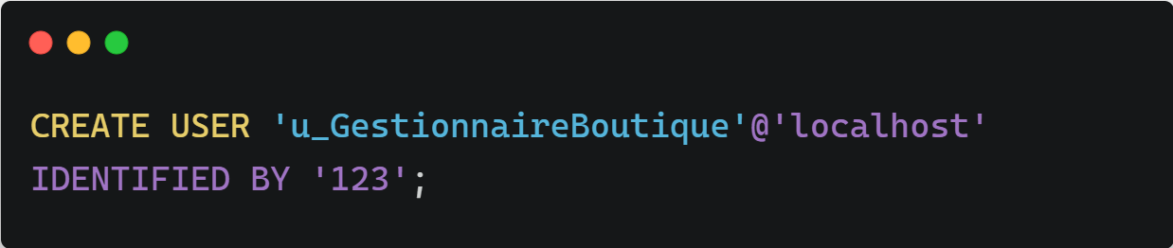
* Puis lui attribuer son rôle avec cette commande : 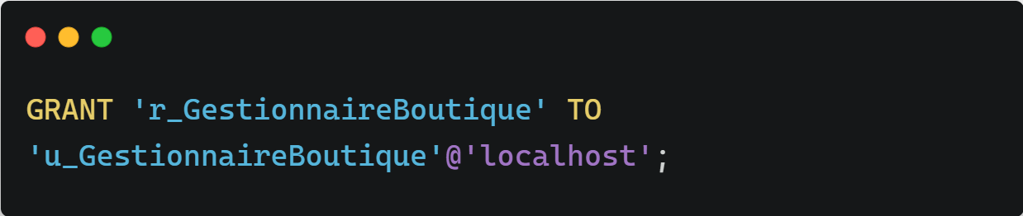

## Index

Pourquoi certains index sont là par défaut ?

* Nous pouvons constater que certains index sont présents sur certaines tables sans même les avoir créés, cela est dû aux faites que nous travaillions sur une base de données MySql, effectivement MySql crée de manière automatisée des index pour les colonnes qui sont soit des clefs primaires soit des colonnes ayant l’attribut unique, cela est fait pour augmenter la vitesse des certaines requêtes spécialement celle contenant les joins car elles utilisent souvent des clefs primaires.

Avantages et inconvénient index

* Les index utilisent une structure de donnée et de recherche en arbre nommé B-tree, celle-ci permet d’effectuer des requêtes plus rapidement. Cependant il ne faut pas oublier que les index augmentent la taille de la base de données ce qui n’est pas négligeable dans une grande base de données, l’augmentation de la taille peut donc entrainer une plus grosse consommation de stockage et ralentir la base de données entière.

Choix des champs à indexer

* Pour choisir un champ à indexer il est primordial de se poser quelque question, effectivement, afin d’éviter une surconsommation de l’espace de stockage il n’est pas recommandé de créer des indexe partout.
* Le premier critère affectant la création d’un index est la pertinence du champ, est entendu par pertinence la fréquence d’utilisation du champ lors des requête. Prenons comme exemple la base de données « space_invader » et disons que nous voulons afficher un tableau des meilleurs scores dans ce cas à chaque fois qu’un utilisateur afficheras le tableau une requête utilisons la table t_joueur et la colonne « jouPseudo » il est donc important de mettre un index sur cette colonne afin d’amélioré la vitesse de la requête, il en va de même pour la table « jouNombrePoints ».

## Backup/Restore

Backup

* Pour effectuer un backup de la base de données « space_invaders » nous avons besoin de cette commande : 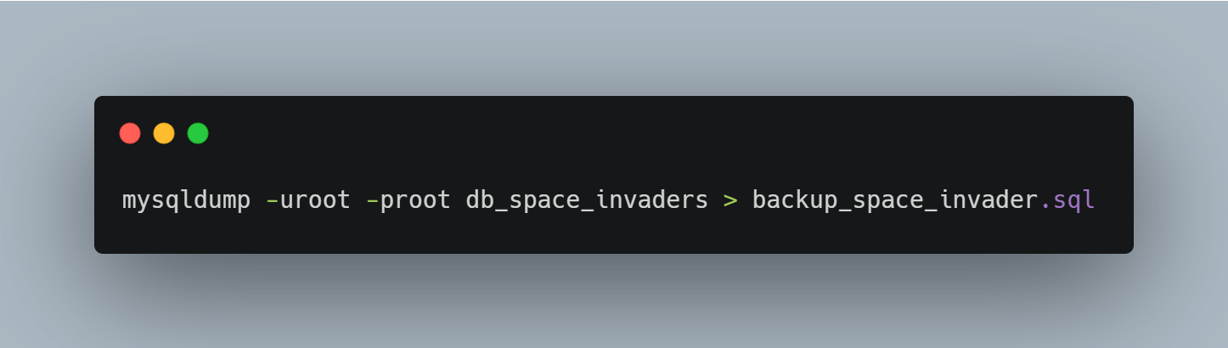
* «mysqldump » indique à MySql que nous voulons créer une sauvegarde de donnée.
* « -uroot » spécifie l’utilisateur se connectant au serveur pour faire la sauvegarde.
* «-proot » spécifie le mot de passe de l’utilisateur se connectant au serveur pour faire la sauvegarde.
* « db_space_invaders » indique le nom de la base de donnée allant être sauvegarde.
* « > backup_space_invader.sql » indique que nous allons dump la base de données noter plus tôt vers le fichier se trouvant après « > ». A noter que le fichier est créé automatiquement par MySql, il n’est donc pas nécessaire de le créer avant la commande.

Restore

* Pour effectuer un restore de la base de données « space_invaders » nous avons besoin de cette commande : 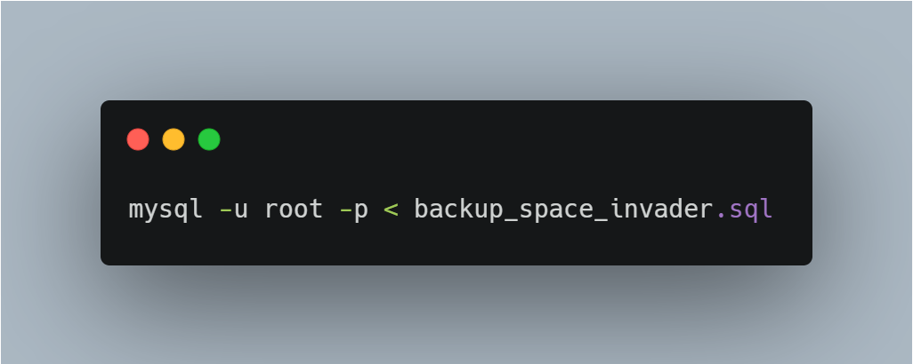
* « mysql » indique que nous nous adressons directement au client MySql.
* « backup_space_invader.sql » indique que nous prenons les information du fichier et nous les mettons dans le serveur MySql.
* Il faut donc noter que « > » veut dire que les informations vont du serveur vers un fichier, alors que « < » signifie que les informations vont du fichier vers le serveur.

## MySql en C#

But

* Cette partie à pour but de donner une explication quant à la manière de relier la base de données « space_invaders » au programme space invader codé en C#.

MySql.Data

* La première chose à faire est d’installer les packet NuGet « MySql.Data ».
* Pour ce faire il faut aller dans le fichier solution du projet, clique droit sur dossier s’occupant de la liaison. Dans notre cas il s’agit du fichier Storage.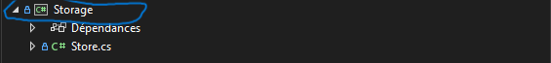
* Puis cliquer sur « Gérer les packages NuGet ».
* Se rendre sans l’onglet « parcourir » puis chercher et installer le package MySql.Data.

Variable et using pré-requise

* Une fois les packages installé il est nécessaire de marquer le using ci-dessous dans la classe s’occupant de la liaison afin de pouvoir l’utiliser.

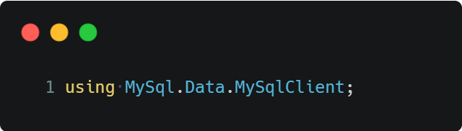

* Ce using permet d’utiliser le package préalablement installé et donc d’utiliser le client MySql en C#
* Une fois le using fait il est impératif de créer certaines variables pour le bon fonctionnement du code, à noter que les noms des variables indiquer peut très bien être changer et que le contenu de celles-ci peut varier en fonction des informations de votre serveur.
* La première variable à créer est une qui contiendra les informations de connexion au serveur tel que le « host » utiliser, le « port », la base de données ciblé, l’utilisateur se connectant ainsi que le mot de passe de l’utilisateur, cette variable est la plus part du temps nommer « connectionString ». 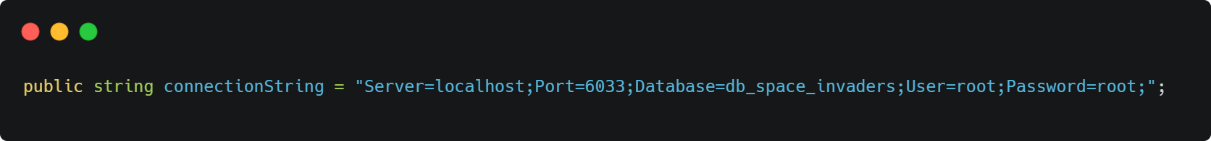
* La deuxième variable à créer concerne le « SELECT » à effectuer afin de sélectionner les informations requises, dans notre cas nous voulons afficher les 5 meilleures joueurs nous allons donc inscrire cette requête « SELECT » dans notre variable comme ceci. 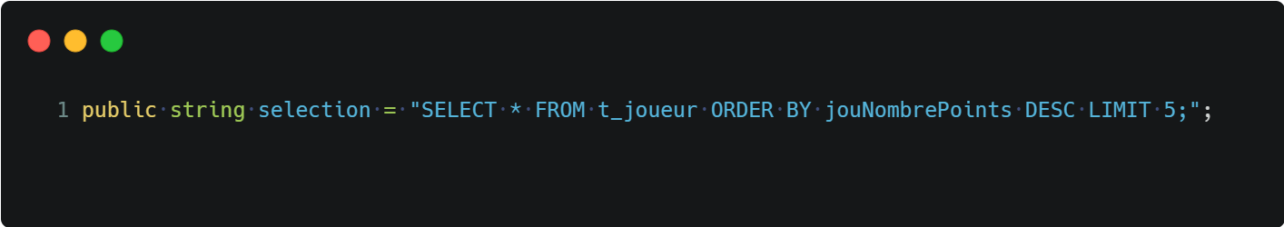
* Nous faisons de même mais pour une requête d’insertion cette fois ci. 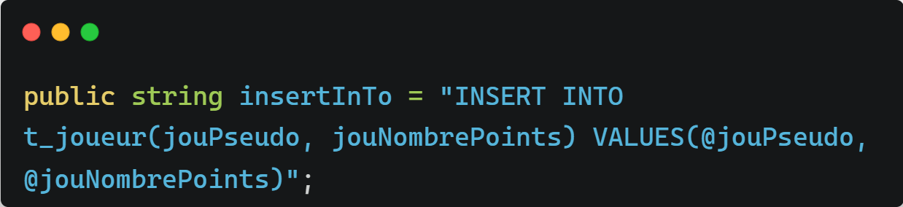
* Pour finir nous créons une liste de même type que la classe s’occupant de gérer les connexions à la DB, cette liste aura pour but de garder le résultat de la requête de sélection.

Connexion

* Une fois ces variables créer nous pouvons nous connecter à la DB sans soucis en utilisant la variable « connectionString » ainsi que les nouvelle commande MySql C# grâce au package NuGet (voir programme spicy_inavder classe store + ligne 66 à 115 dans program.cs).

# POO

## Introduction :

* La partie POO du projet Space Invader à pour but d’introduire et d’appliquer les différentes notions de programmation liée aux classes.
* Le projet en lui-même consiste à créer un programme reprenant le célèbre jeux Space Invader, ce programme sera constitué de plusieurs classe et reprendra la structure Game Engine ainsi que le modèle MVC (Model View Controller)

## Analyse fonctionnelle :

### Ennemi Visible et déplacement

|  |
| --- |
| En tant qu'utilisateur Je veux voir mes ennemis bouger |
| Tests d'acceptance:   |  |  | | --- | --- | | Ennemi Visible | En cours de partie si je ne fais rien Il y a un ennemi en haut à gauche de l'écran | | Ennemi Mouvement | En cours de partie Si je ne fais rien Il y a un ennemi qui bouge jusqu'au coins droite de l'écran | | Ennemi Mouvement | En cours de partie quand l'ennemi est au bord de l'écran Si je ne fais rien Il y a un ennemi qui bouge une fois vers le bas | | Ennemi Mouvement | En cours de partie quand l'ennemi est tout à droite de l'écran Si je ne fais rien Il y a un ennemi qui bouge jusqu'au coin gauche de l'écran | |

### Ennemi Tire

|  |
| --- |
| En tant qu'utilisateur Je veux que mes ennemi tire un seul projectile vers le bas et jamais dans la même position Afin d'avoir du challenge dans le jeu |
| Tests d'acceptance:   |  |  | | --- | --- | | Tir de l'ennemi | En cours de partie Quoique je fasse L'ennemi tire un projectile en direction du bas | | Déplacement du missile | En cours de partie avec un missile ennemi Quoique je fasse Le missile se déplace vers le bas | | Pas de touche | En cours de partie avec un missile ennemi Quand le projectile atteint le bas de l'écran Le projectile disparait | | Touche | En cours de partie avec un missile ennemi Quand le missile touche quelque chose Le projectile disparaît | | Condition de lancement | En cours de partie avec un missile tiré par un alien Quoique je fasse Cet alien ne tire pas d'autre missile | |

### Affichage joueur

|  |
| --- |
| En tant qu'utilisateur Je veux voir mon joueur |
| Tests d'acceptance:   |  |  | | --- | --- | | Affichage joueur | En cours de partie Si je ne fais rien Un joueur est visible en bas de l'écran | |

### Déplacement Joueur

|  |
| --- |
| En tant que utilisateur Je veux me déplacer de gauche à droite Afin d'esquiver les missiles des ennemis |
| Tests d'acceptance:   |  |  | | --- | --- | | Déplacement droite | En cours de jeu On appuie sur "d" Le joueur se déplace à droite | | Déplacement gauche | En cours de jeu On appuie sur "a" Le joueur se déplacer à gauche | | Déplacement Haut | En cours de jeu On appuie sur "w" Le joueur se déplace en haut | | Déplacement vers le bas | En cours de jeu On appuie sur "s" Le joueur se déplace vers le bas | | Déplacement hors écran droite, gauche | Lorsque que je suis au bord de la console Quand je me déplace à droite ou a gauche encore vers le bord Le joueur est directement téléporté vers l'autre coté de la console | | Déplacement hors écran en haut, en bas | Lorsque que je suis au bord de la console Quand je me déplace en haut ou en bas encore vers le bord Le joueur ne fait rien | | Affichage Joueur | Dans ma fenêtre visual studio Quand je lance mon programme La fenêtre doit afficher le Playground avec le joueur(voir maquette) | |

### Tire du joueur

|  |
| --- |
| En tant qu'utilisateur Je veux que mon joueur puisse tiré un projectile vers le haut quand j'appui sur espace Afin de pouvoir tuer mes adversaires |
| Tests d'acceptance:   |  |  | | --- | --- | | tir joueur | En cours de partie quand j'appuis sur espace mon joueur tire un projectile en direction du haut | | Déplacement du missile | En cours de partie Quand j'ai tiré un missile quoi que je fasse Le projectile se déplace vers le haut de 1 | | Pas touche | En cours de partie Quand j'ai tiré et qu'il touche la bordure du haut Le projectile disparait de l'écran | | touche | En cours de partie Quand j'ai tiré un missile et qu'il touche quelque chose Le projectile disparait de l'écran | |

### Affichage Manche

|  |
| --- |
| En tant qu'utilisateur Je veux pouvoir voir à quelle manche de la partie je suis Afin de savoir à quelle manche je suis |
| Tests d'acceptance:   |  |  | | --- | --- | | Affichage des manches | En cours de partie Peut importe ce qu'il se passe Il y 'a un compteur de manche à gauche de l'écran en dessous du score | | Actualisation des manches | En cours de partie Quand je tue tout les ennemis se trouvant sur l'écran Le nombre de manche augmente de 1 | |

### Affichage score

|  |
| --- |
| En tant qu'utilisateur Je veux pouvoir voir mon score lors d'une partie Afin de pouvoir me situer par rapport aux autres joueurs |
| Tests d'acceptance:   |  |  | | --- | --- | | Affichage score | En cours de partie Peut importe ce qu'il se passe Il y à une compteur montrant mon score à gauche de l'écran au dessus des manches | | Agrémentation score | En cours de partie Quand je tue un ennemi Le score augmente de 100 | |

### Spawn ennemi

|  |
| --- |
| En tant qu'utilisateur Je veux que les ennemis spawn en continue Afin de pouvoir les abattre |
| Tests d'acceptance:   |  |  | | --- | --- | | Nombre des ennemis lors d'un spawn | Lors d'une partie Quand une manche est finie Le nombre d'ennemis qui spawn est égale au nombre de manche multiplier par 3 | | Spawn des ennemis | Lors d'une partie Quand une manche est finie De nouveaux ennemis apparaisse | | Apparition par ligne | Lors d'une partie Quand les ennemis apparaisse Il sont au maximum 10 par ligne | | Décalage du spawn | Lors d'une partie Quand il y a plus de 10 ennemis par ligne Le spawn prochain ennemis spawn une ligne plus bas | |

### Menu Lancement de partie

|  |
| --- |
| En tant qu'utilisateur Je veux avoir un menu Afin de pouvoir me déplacer dans les différents sous menu (Voir maquette) |
| Tests d'acceptance:   |  |  | | --- | --- | | Affichage Menu | Lors du lancement du programme Quand j'appuie sur une touche Je vois le menu du jeu | | Navigation W bas | Dans le menu Quand j'appuis sur W et que je suis sur le sous menu "Score" Le sous menu "jouer" clignote en rouge | | Navigation W haut | Dans le menu Quand j'appuis sur W et que je suis sur le sous menu "Jouer" Le sous menu "Score" clignote en rouge | | Navigation S haut | Dans le menu Quand j'appuis sur S et que je suis sur le sous menu "Jouer" Le sous menu "Score" clignote en rouge | | Navigation S bas | Dans le menu Quand j'appuis sur S et que je suis sur le sous menu "Score" Le sous menu "Jouer" clignote en rouge | |

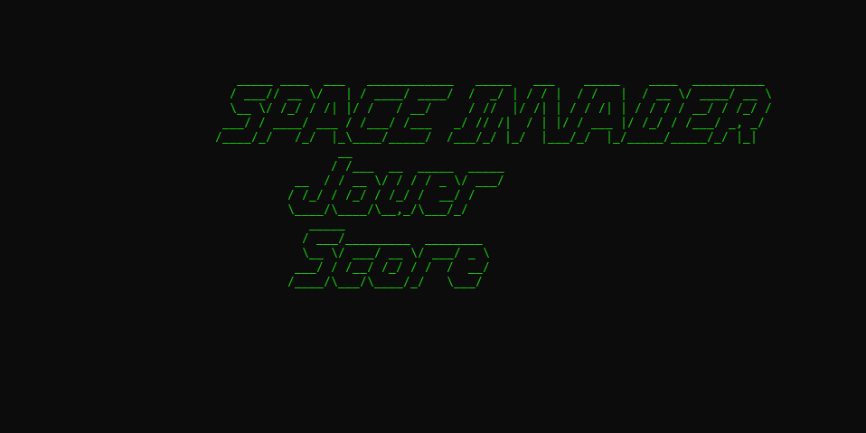

### Menu GameOver

|  |
| --- |
| En tant qu'utilisateur Je veux avoir un menu de GameOver Afin de pouvoir envoyer mes scores et recommencer une partie (Voir maquette) |
| Tests d'acceptance:   |  |  | | --- | --- | | Affichage menu | En cours de partie Quand le joueur meurt Un écran affichant GameOver, Recommencer, Envoyer le score et Quitter apparait | | Affichage Menu | En cours de partie Quand le joueur meurt Un écran affichant Send Score apparait | | Action Menu Recommencer | Dans le menu Game Over Quand je clique sur Recommencer Une nouvelle partie se lance | | Action Menu Quitter | Dans le menu Game Over Quand je clique sur Quitter Le programme se ferme | | Action Menu Send Score | Dans le Menu Game Over Quand je clique sur Send Score Un message s'affiche pour me dire si mon score à été envoyer ou non | |

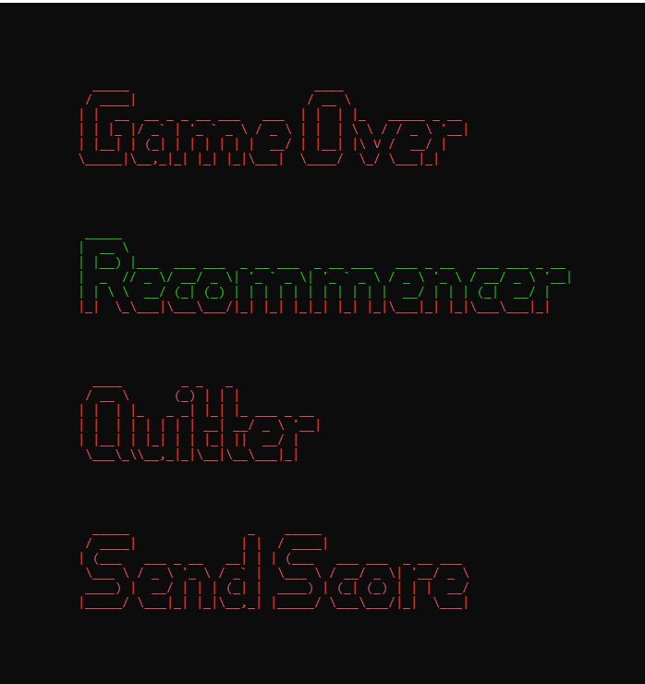

### Menu Score

|  |
| --- |
| En tant qu'utilisateur Je veux avoir un menu de Score Afin de pouvoir voir les meilleurs joueur du jeu (Voir maquette) |
| Tests d'acceptance:   |  |  | | --- | --- | | Affichage Score | Lors du lancement du programme Quand j'appuie enter sur Score Je vois les 5 meilleurs score avec leur pseudo | | Quitter score | Dans le menu Score Quand j'appuie sur escape Le menu de base du jeu apparait | |

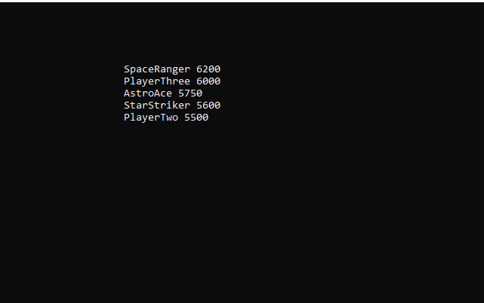

## Analyse Technique

Diagramme de classe

* Model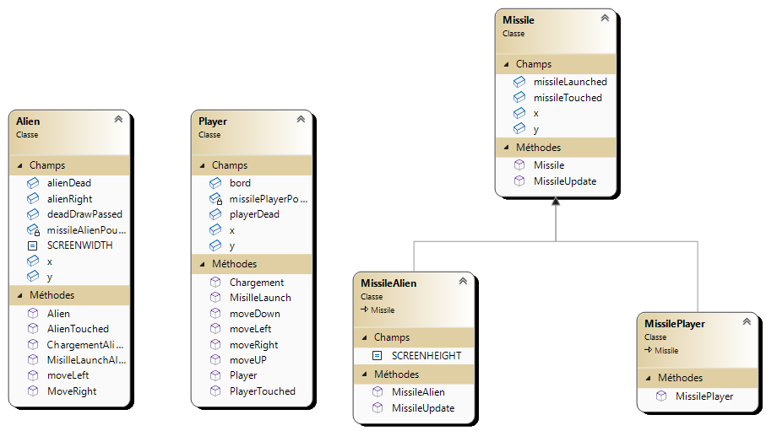

Explication

* L’explication du diagramme est disponible dans le fichier «[ExplicationDiagrameDeClasse](../ExplicationDiagrameDeClasse.pdf)» se trouvant dans le dossier « PDFClasse »

## Tests Unitaire

* Vous trouverez dans cette partie les tests unitaires effectuer afin de vérifier le bon fonctionnement de certaine méthode-
* Les tests vérifient les méthodes suivantes
  + MoveRight (classe alien)
  + MissileLaunchAlien
  + MissileUpdate (classe MissileAlien)
* Voici les tests concernant « MoveRight » 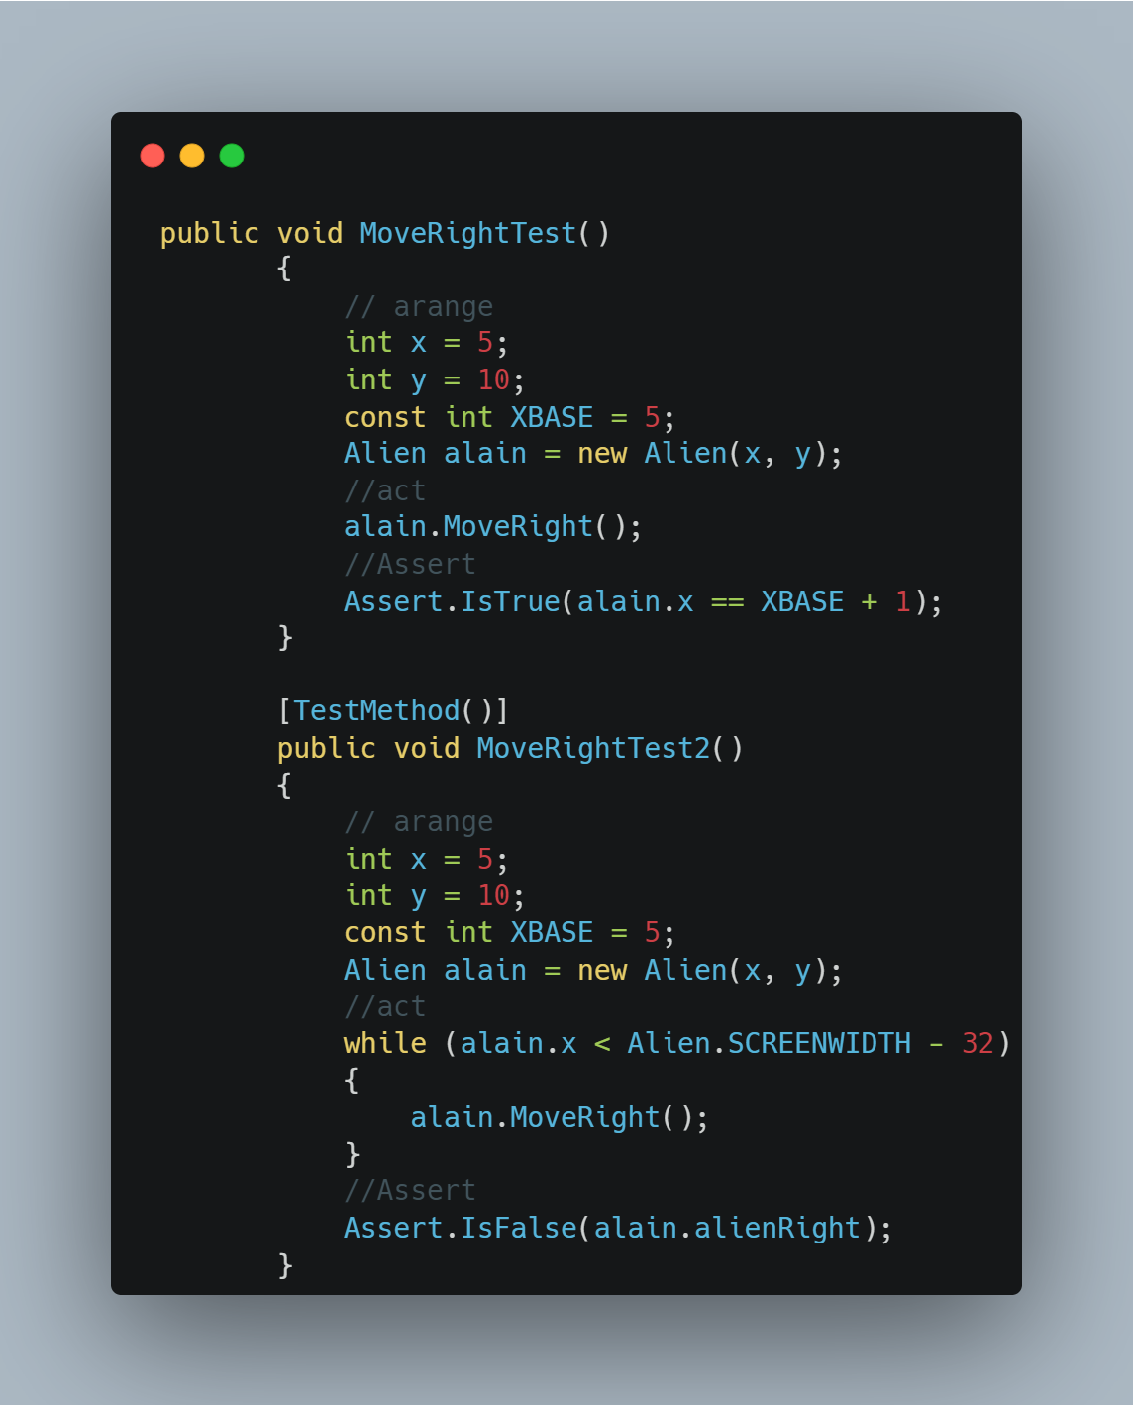
* Le test 1 permet de vérifier que l’alien se déplace bel et bien de 1 sur la droite.
* Le test 2 permet quant à lui de vérifier que l’alien ne puisse plus se déplacer à droite quand il touche le bord.
* Les tests concernant « MisilleLaunchAlien» 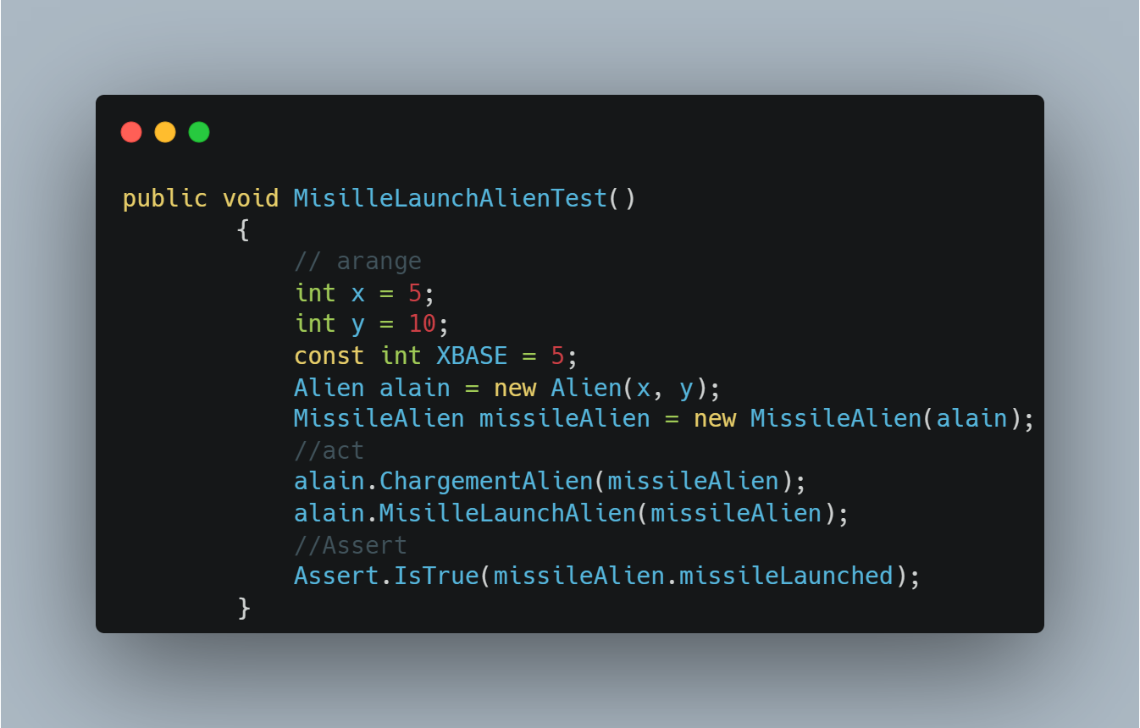
* Ce test permet lui de vérifier que le missile de l’alien se lance bel et bien.
* Les tests concernant « MissileUpdate » 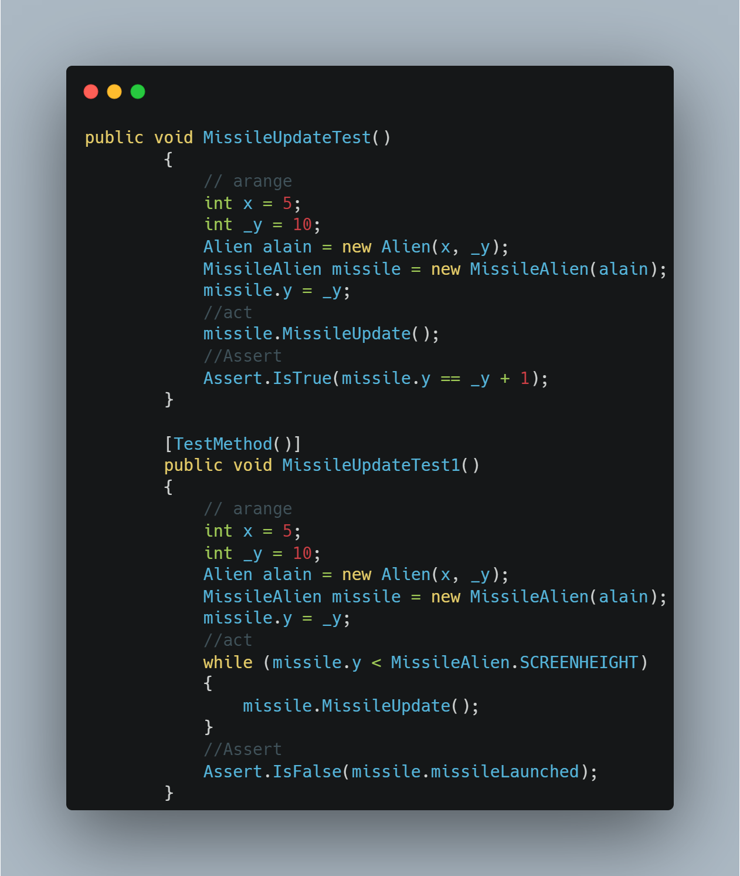
* Le test 1 permet de vérifier que le missile bouge bien de 1 vers le bas.
* Le test 2 permet quant à lui de vérifier que le missile n’est plus considéré comme lancer s’il touche le bord bas de la fenêtre.
* Voici la preuve de la réussite des tests :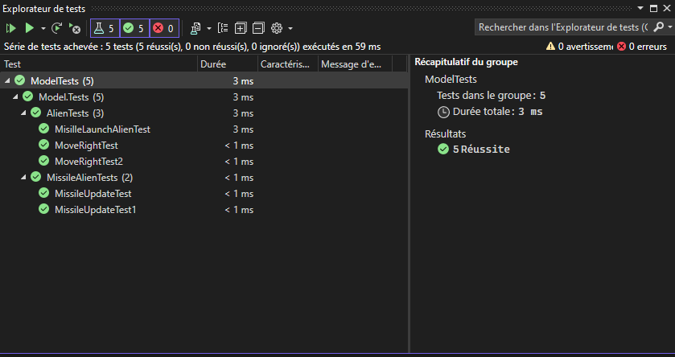

## ChatGPT

* L’utilisation de ChatGPT durant ce projet a surtout était accès sur de la syntaxe et découverte de nouvelle possibilité, son utilisation n’a pas été très fréquente mais ma néanmoins permis d’apprendre de nouvelle possibilité lier aux classes tel le fait de créer une méthode qui retourne une liste d’un type de classe.
* ChatGPT m’a aussi permis d’apprendre comment lier un programme à une base de données en plus de corriger les fautes d’orthographe de ce rapport.

## Conclusion

* Ce projet m’a permis d’appliquer les notions de classe appris en module, grâce à lui j’ai pus apprendre l’importance de notion tel que l’héritage, la séparation entre les calculs et l’affichage, j’ai aussi pu devenir plus à l’aise avec des outils comme Github, DocFX ainsi que IceScrum bien qu’utilisé un peu tard.
* Cependant j’aurais aimé avoir plus de temps afin d’ajouter plus de fonctionnalité tel que des boss ou des compétences.
* Pour finir j’ai pris beaucoup de plaisir lors de ce projet bien que s’il serait à refaire je ferais en sorte de plus utilisé gitHub et IceScrum.

# Expérience Utilisateur

## Introduction

* La partie UX du projet se divise en 2 parties se ressemblant, les deux parties consiste à créer des maquettes cliquables et représentant un menu du jeu Space Invader, ce menu doit reprendre les principes appris pendant le module I322.
* La première maquette consiste à représenter le jeu Space Invader comme il pourrait être si le temps et le support de développement étaient différent.
* La seconde maquette doit représenter la véritable maquette du Space Invader type console qui a été produit lors de la partie POO du projet.

## Analyse

Conception centrée utilisateur

* La conception de ce projet a été centré sur l’utilisateur cela veut dire que la création du produit prend en compte les besoins et les attentes des utilisateurs.
* Nous avons donc créé deux persona ayant chacun des besoins et des attentes différentes et avons essayer de satisfaire un maximum celles-ci

Personas

* Pour le premier personas nous nous sommes basés sur un profile de joueur aguerris et ayant certains problèmes de vision tel que le daltonisme.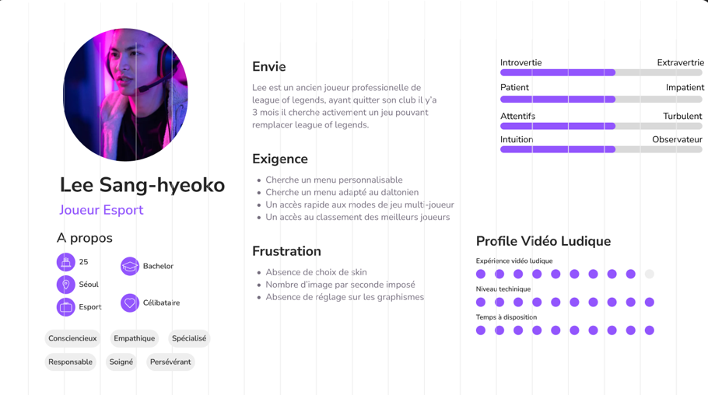
* Pour le deuxième personas nous nous sommes basés sur un profile de joueur plus occasionnelle et un peu plus âgée.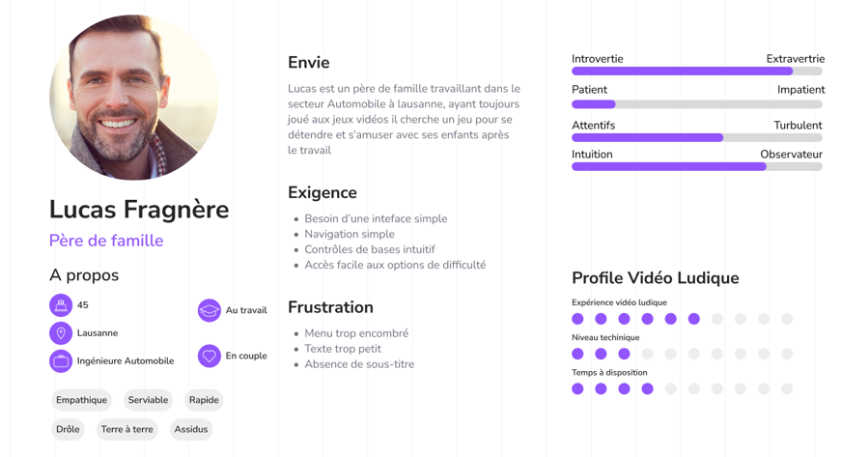

Palette graphique

* La mise en place de la palette graphique à été un pont essentiel quant à la mise en place du menu car elle apporte une couche de personnalisation supplémentaire ainsi que de l’accessibilité quant aux personnes atteintes de trouble visuelle lié au couleur (Personas 1).
* Le jeux space invader ce passant dans l’espace nous avons opté pour une palette dans les nuances de bleu de ce type :
* Nous avons aussi ajouté une deuxième palette toujours dans les nuances de bleu mais en plus claire cette fois ci, cette palette plus claire est là pour aider les personnes trouvant le menu trop sombre et compliqué à lire.

Eco-conception

* Tout au long du projet nous avons pris certaine décision afin de minimiser l’impact écologique du menu, c’est pourquoi nous avons fais en sorte de créer un menu le moins énergivore possible.
* Comme dit auparavant notre menu est constitué de nuance de couleur sombre ce qui permet non seulement d’économiser les potentiel déchet et permet aussi d’économiser la durée de vie de certains matériaux, en plus de cela la lumière sombre permet d’émettre moins de lumière bleu nocive pour les yeux.
* De plus le fait que nos images soient en format PNG permet de réduire l’énergie que demande l’image au serveur.

Accessibilité

* Lors de la conception de nos persona nous nous somme rendu compte que notre produit peu toucher à tout type de profil, y compris les profils avec certain handicap.
* C’est pour cela que nous avons fais en sorte de créer une page entière du menu option axé sur l’accessibilité.
* Nous proposons donc à nos utilisateurs des modifications concernant :
  + La palette graphique
  + Sous-titre
  + Une adaptation concernant la dyslexie
  + Une adaptation des couleurs pour le daltonisme
  + Une aide audio

## Conception

Définition

* La conception de la maquette se base sur des pages de définition « 1920 x 1080 p » ce choix à était fait car cette définition est la plus commune lorsqu’il s’agit de jeux pour ordinateur.

Menu principale

* La première page de cette maquette constitue le menu principal du jeu, celle-ci contient tous les sous menus principaux du jeu tel que la campagne, le multi-joueurs, le classement, options et la boutique sur la gauche.
* La partie droite quant à elle est plus sobre et laisse la place au titre du jeux « Space invader » ainsi que la version « Space free ».
* 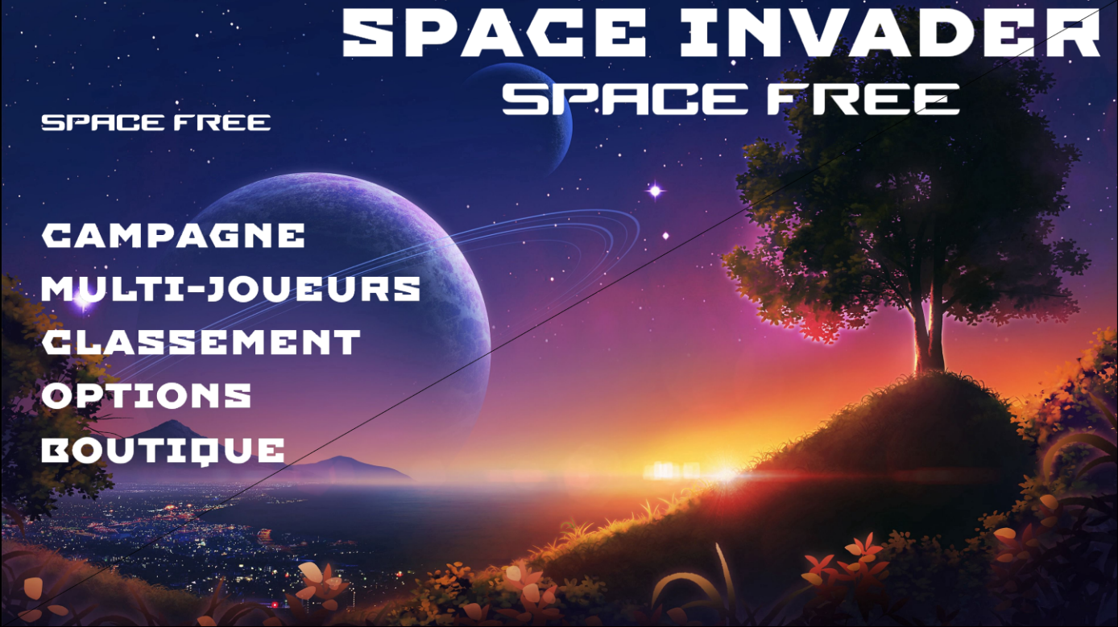

Choix du menu principal

* L’image se trouvant en fond du menu principale à été choisi car elle représente très bien le principe du jeu space invader car on à l’image de la terre en premier plan et les invaders représenter par la planète inconnue en arrière-plan.

Menu campagne

* La page de base du menu campagne est la page de nouvelle partie.
* Cette page permet au joueur de lancer une nouvelle partie de campagne, choisir la difficulté du jeu ainsi que l’apparence.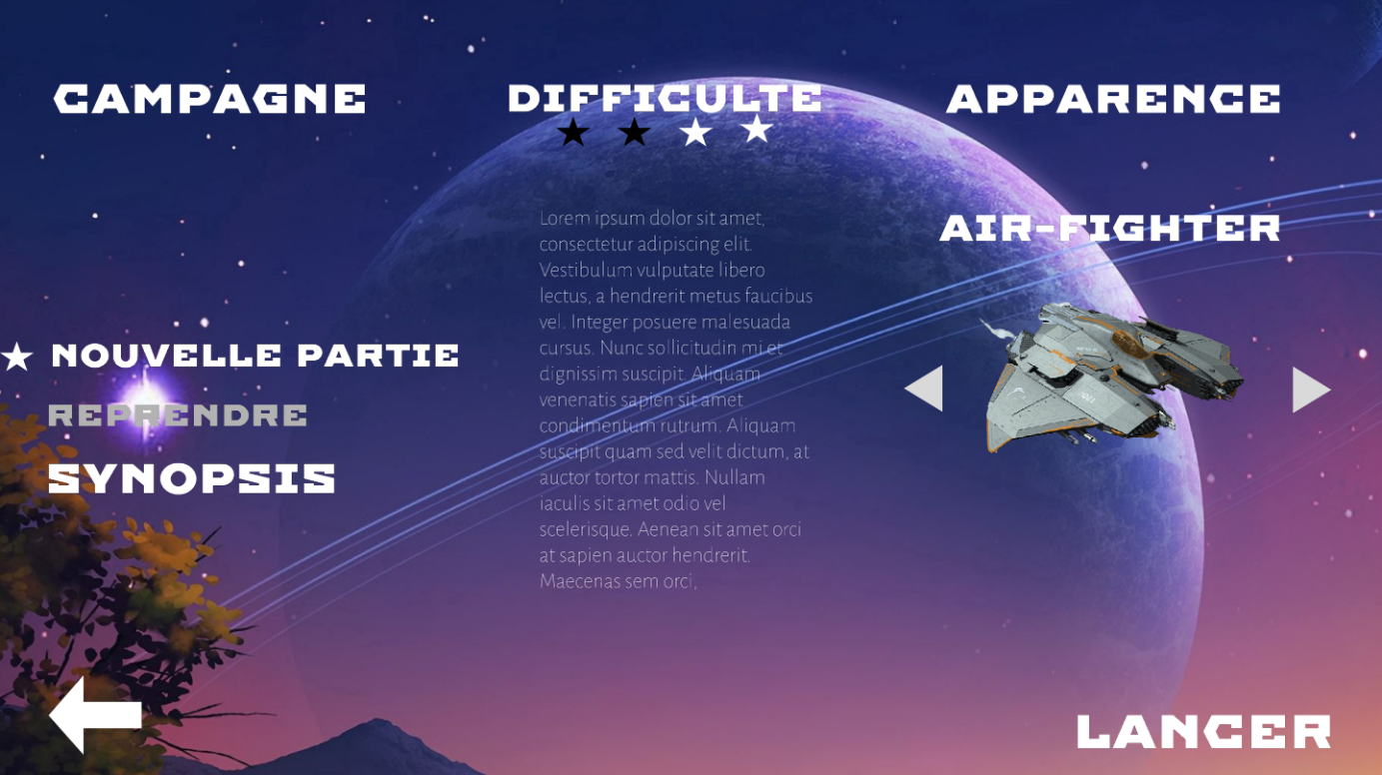
* Ce menu donne aussi accès à la page de synopsis donnant au joueur une explication sur la campagne du jeu (lorem ipsum actuellement).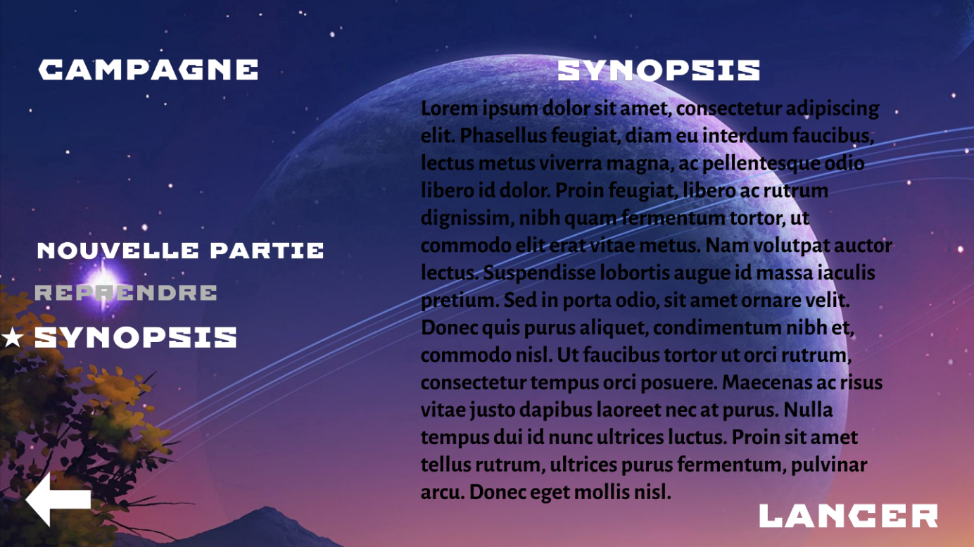

Choix menu campagne

* Cette partie a pour but d’expliquer pourquoi certain choix tel que les fond, image ont été pris
* La partie navigation du menu a été mis à droite afin de garder une cohérence entre les menus, effectivement la partie navigation des menus sera toujours à droite.

Menu multi-joueur

* La première page du menu multi-joueur est la page permettant au joueur de rejoindre une partie, choisir : le mode de jeu, le passif ainsi que la carte.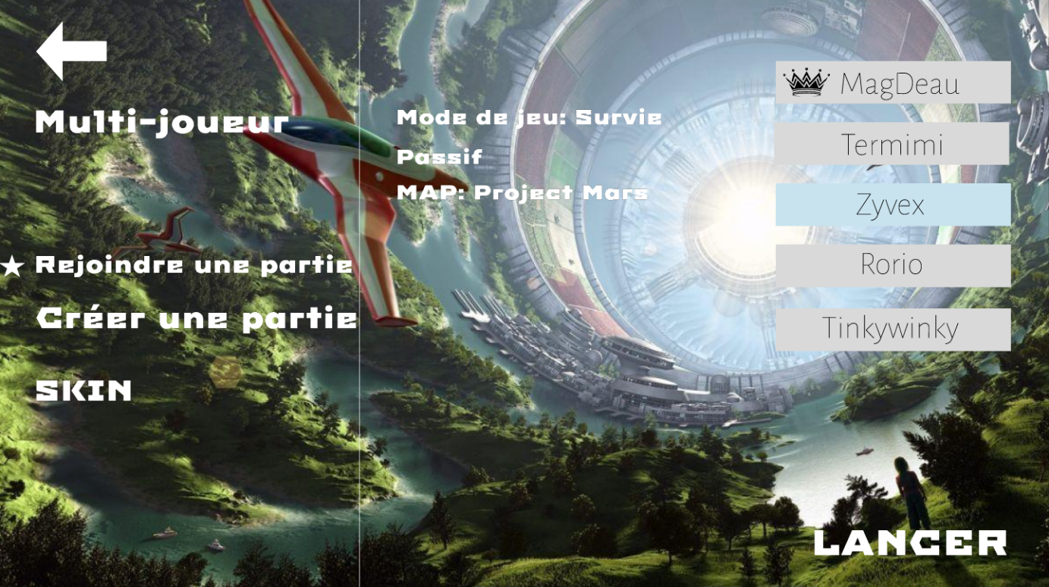
* La page « Créer une partie » est identique à la page « rejoindre une partie mais rajoute une option pour inviter un joueur.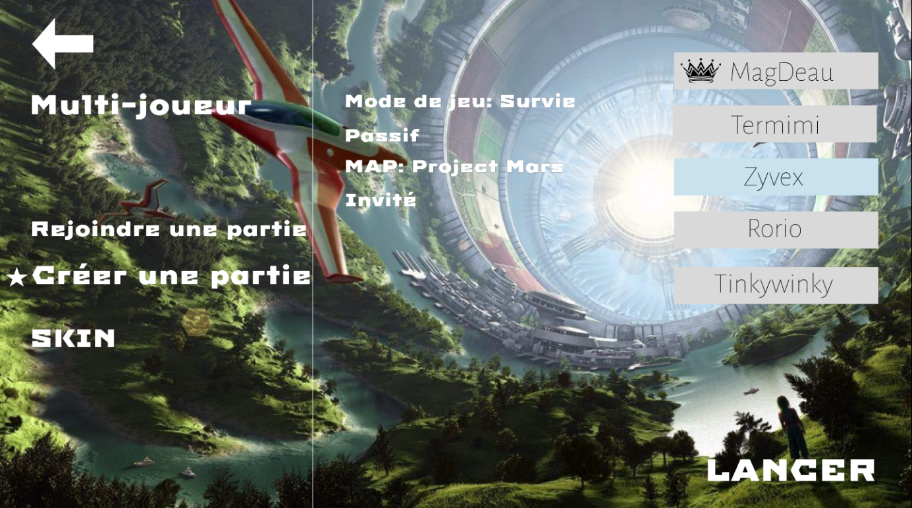
* La page Skin permet quant à elle de changer l’apparence du vaisseau de la campagne.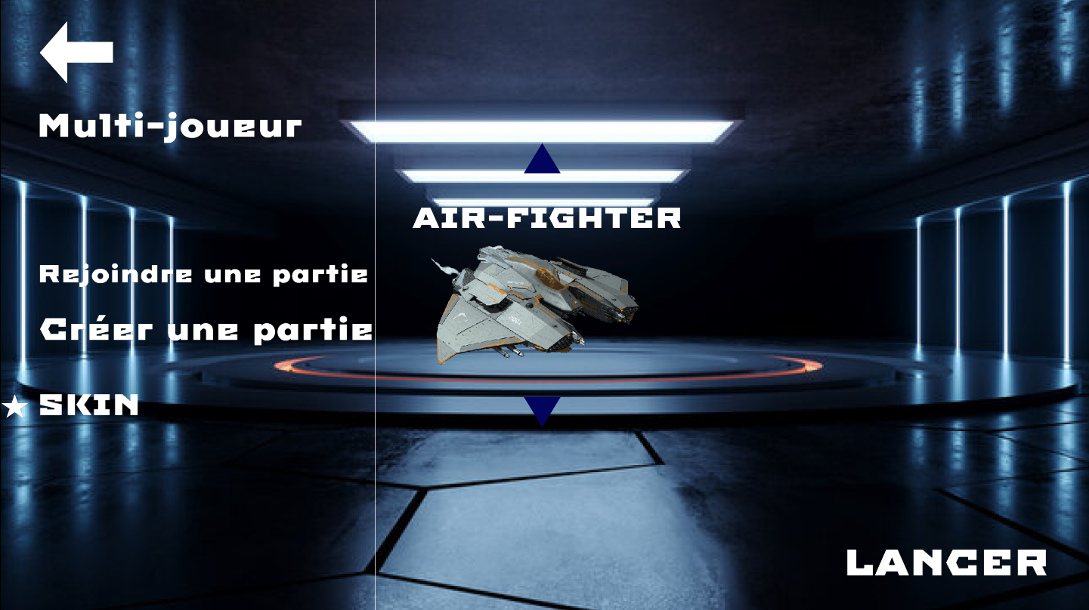

Menu multi-joueur secondaire

* Cette partie à pour but d’expliqué les spécificités liées au page étant accessible depuis les boutons du menu multi-joueur, sont considérer comme boutons tout élément cliquable ayant un impact sur les données du joueur (exemple : map, passif, mode de jeu).
* Le bouton « Mode de jeu » permet au joueur de choisir le mode de jeu au quelle il veut jouer.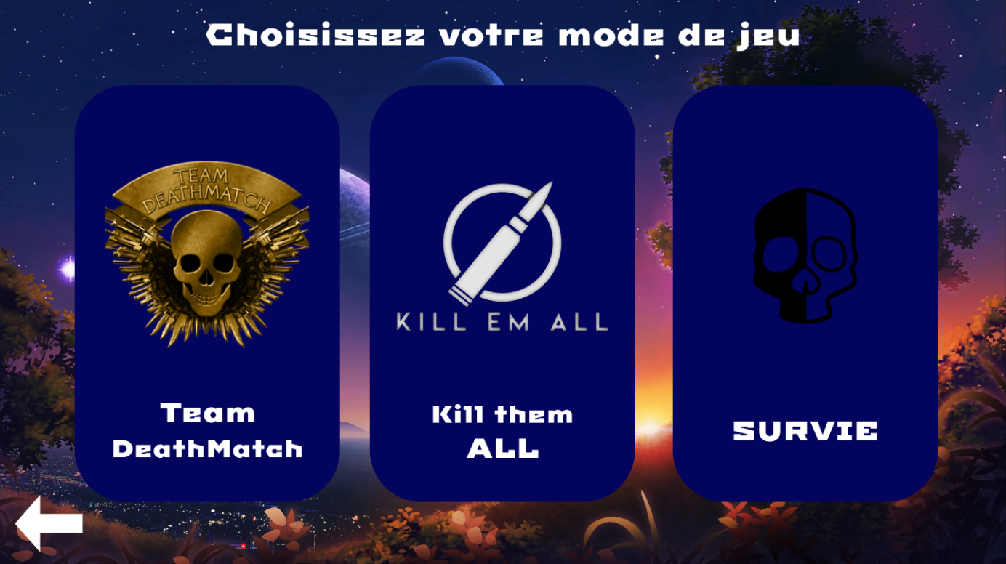
* Pareil pour le choix de la carte et le passif.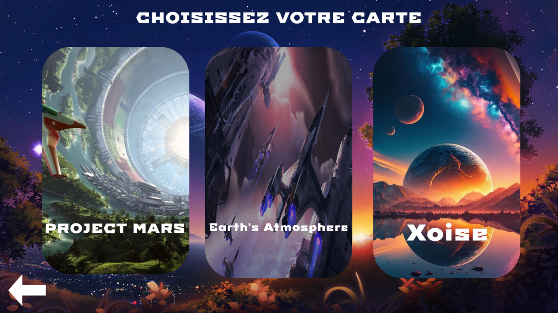

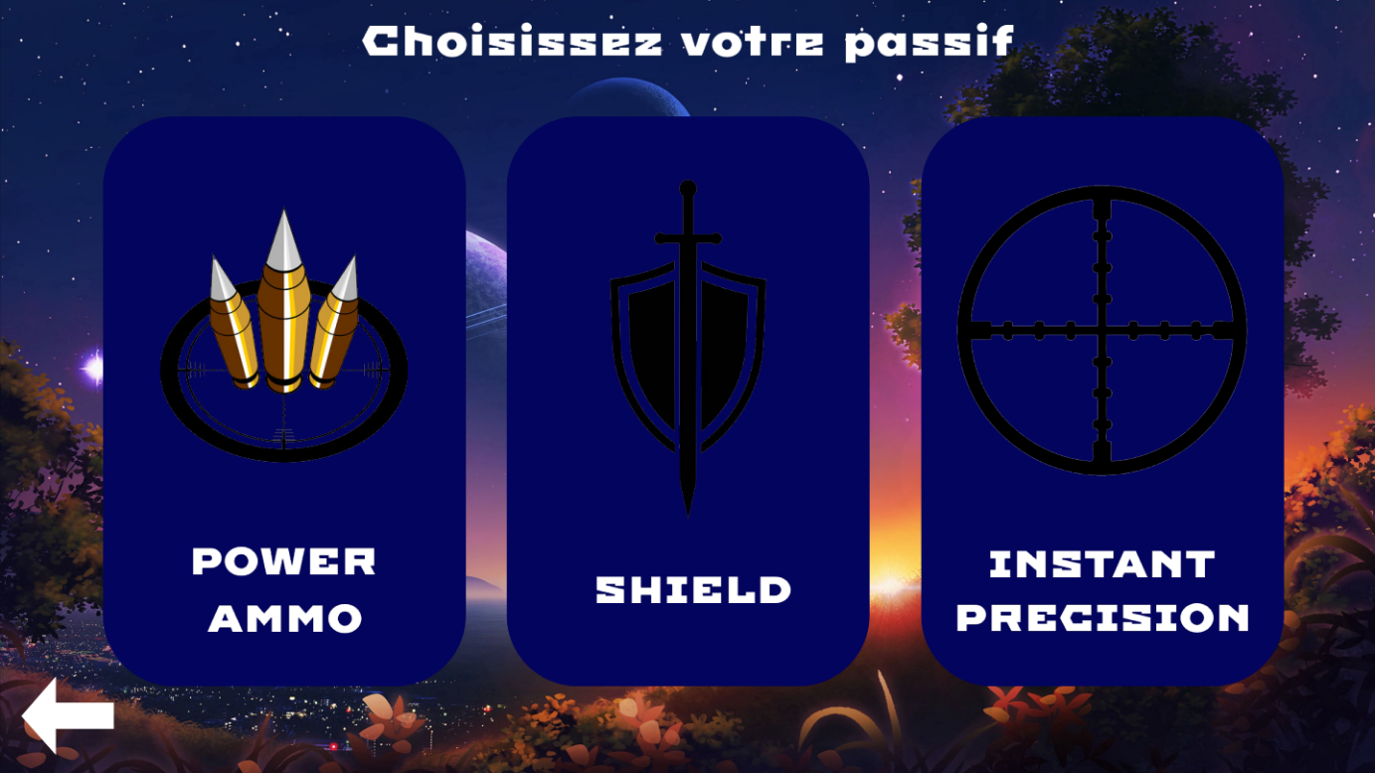

Menu classement

* Le menu des classements affiche simplement les meilleurs joueurs du jeu. A noté que les trois premier sont différenciable non seulement par leurs numéros de position mais aussi par une couleur différente des autres pseudos.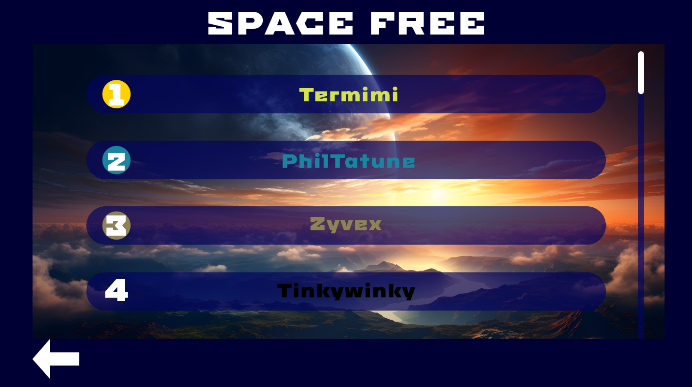

Menu options

* Le menu option permet au joueur de modifier les paramètres concernant l’aspect : vidéo, audio, commandes et accessibilité.
* Page d’option vidéo :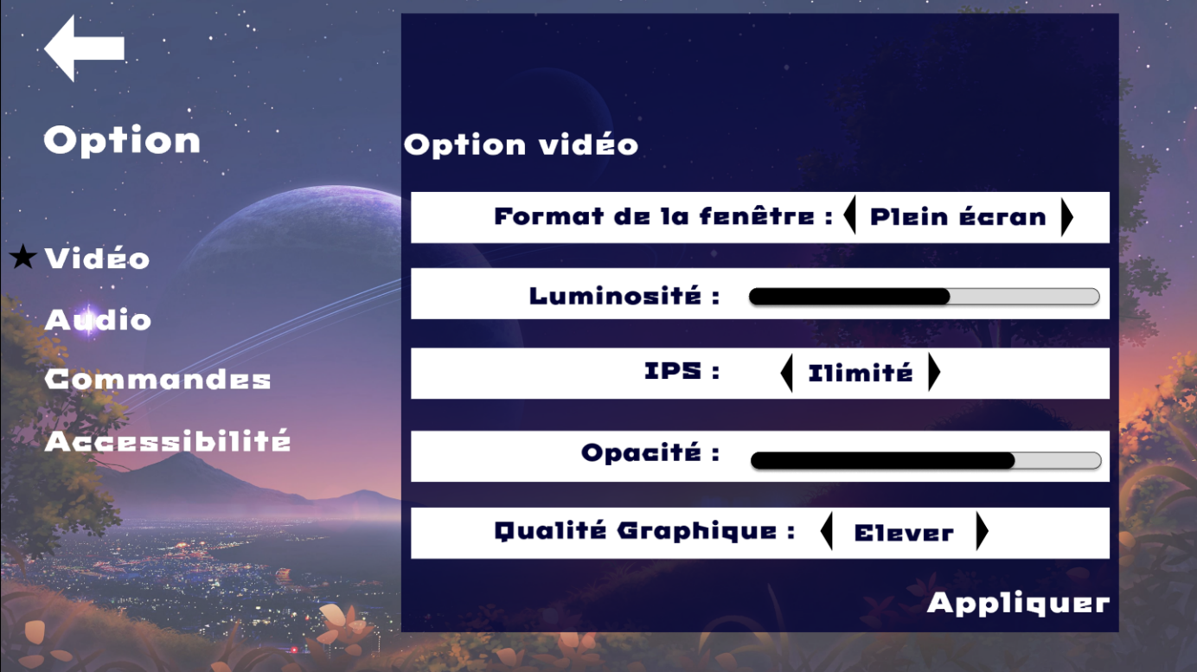
* Page d’option audio :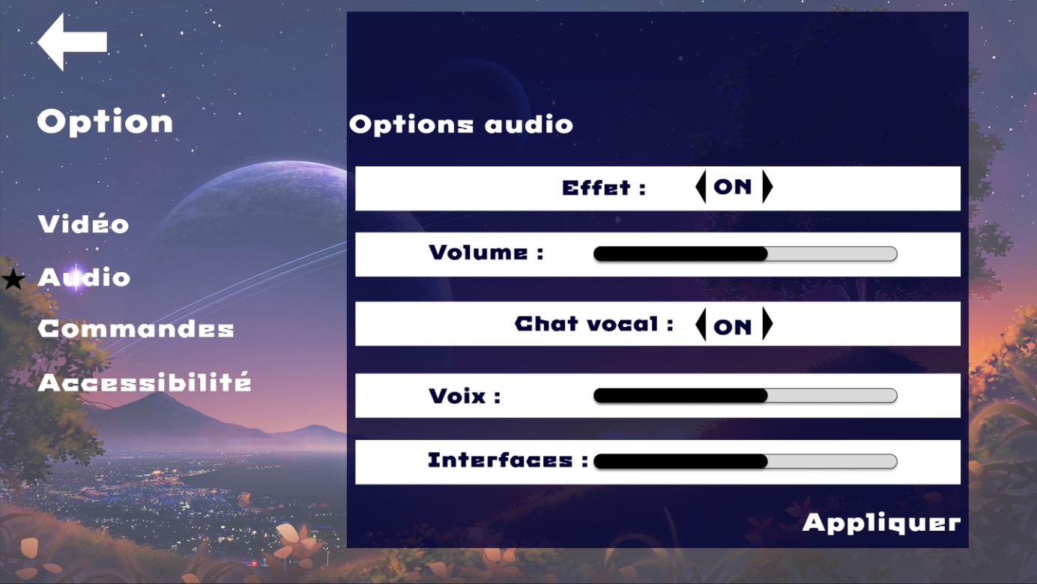
* Page d’option Commandes :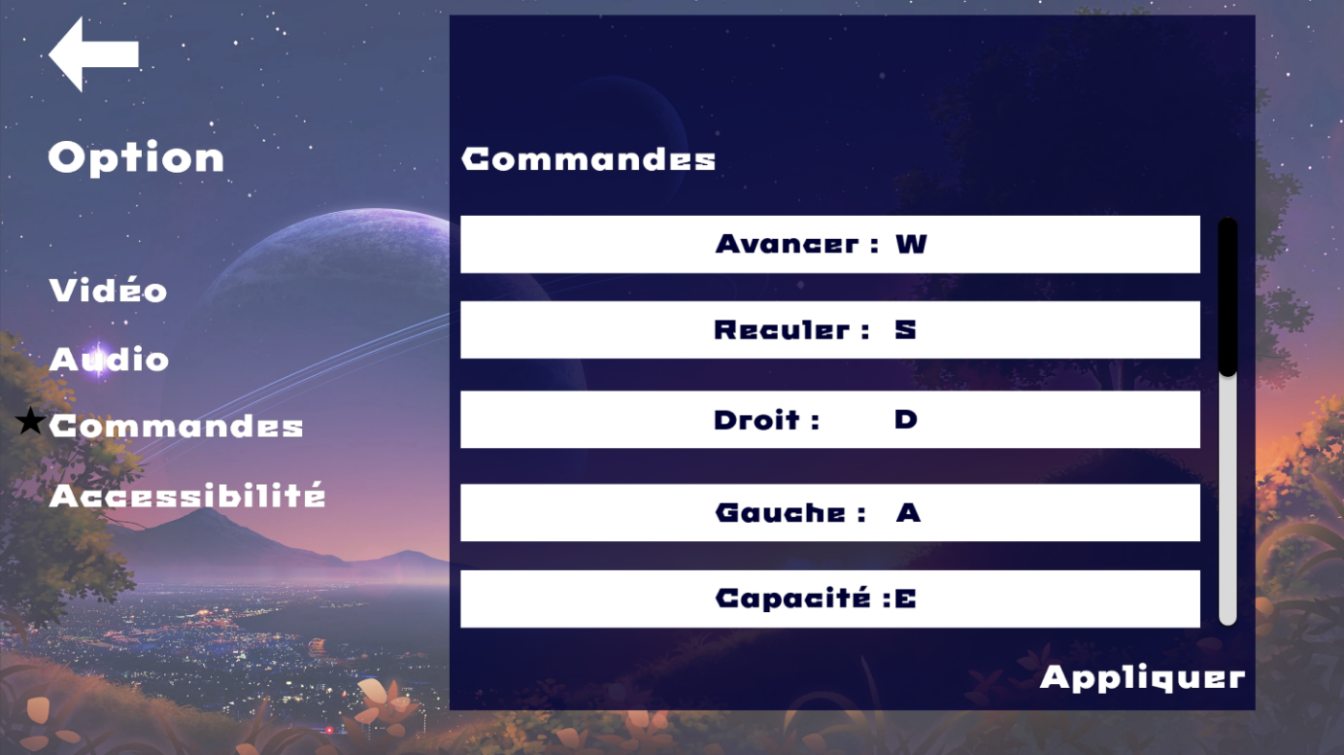
* Page d’option accessibilité :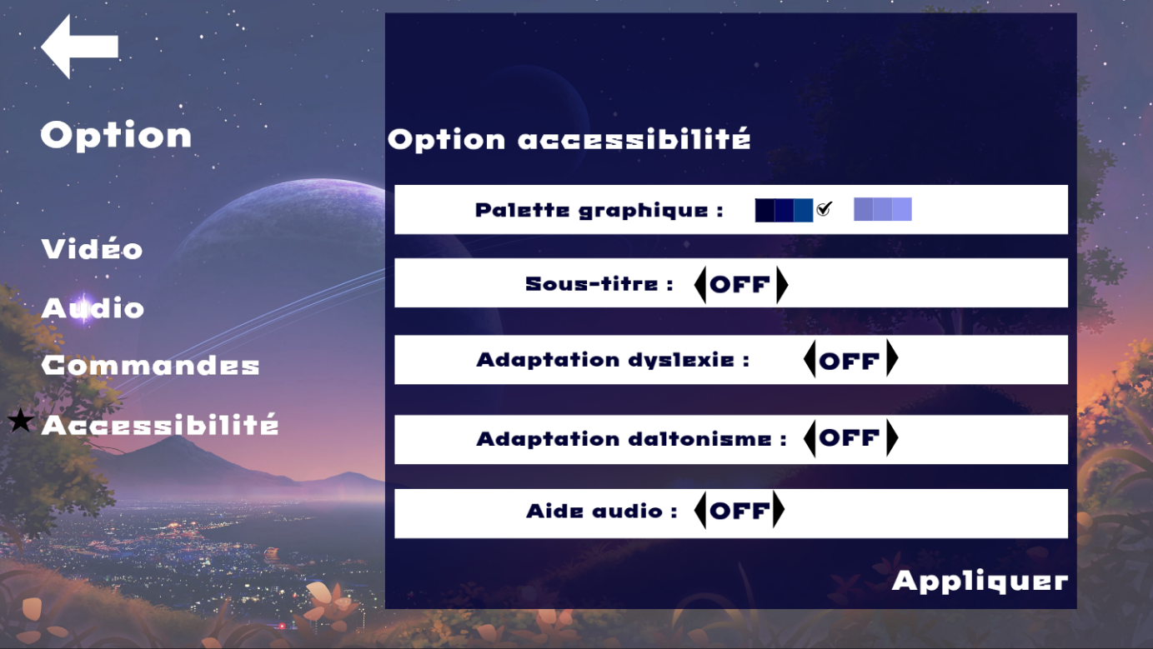

Menu boutique

* Le menu boutique permet au joueur d’acheter des DLC (downloadble content) concernant l’histoire.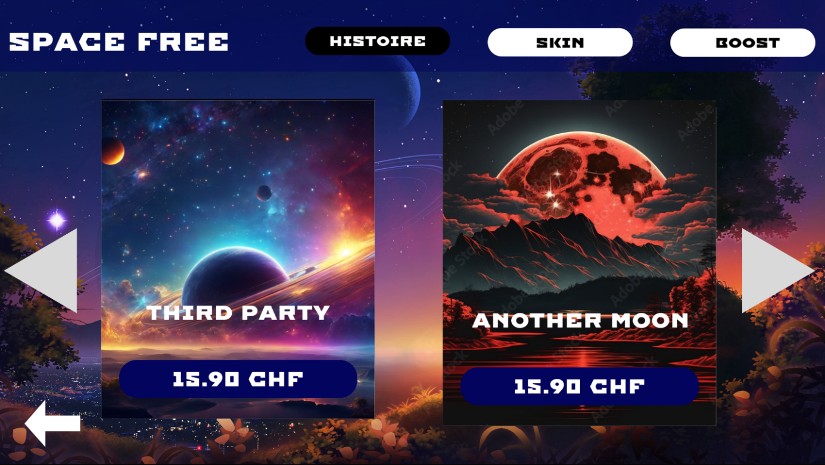
* En plus d’ajouter des consommable d’apparence.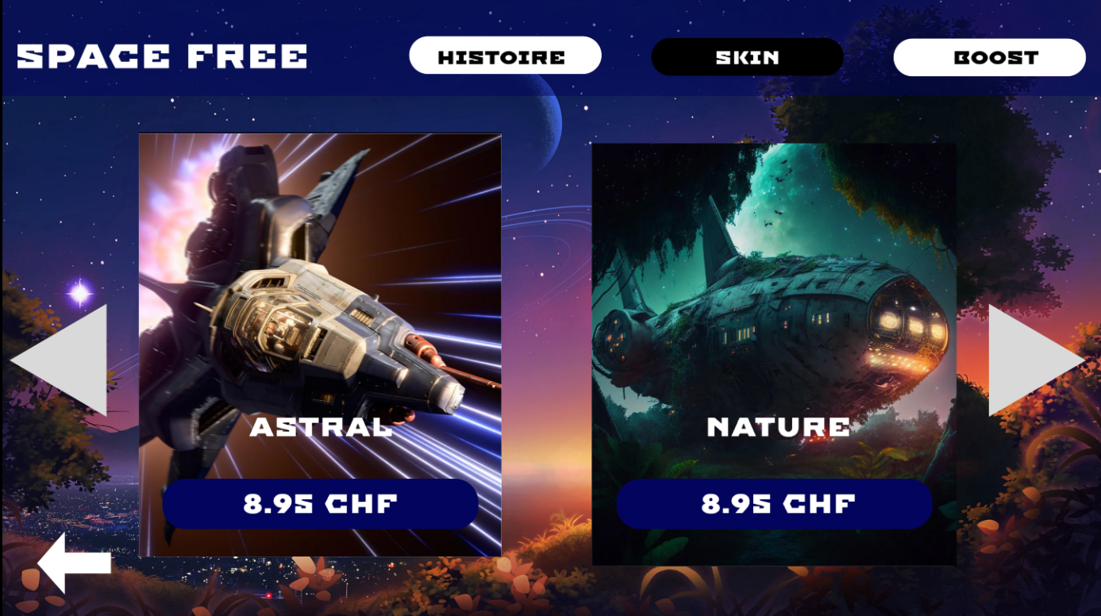
* Ainsi que des boosts de vitesse et d’expérience.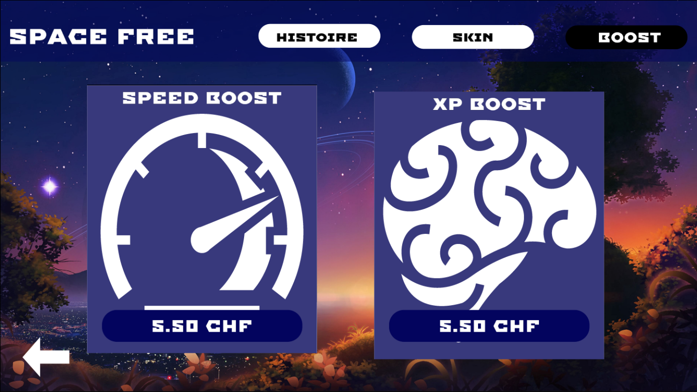

## Evaluation

|  |  |  |  |  |  |  |
| --- | --- | --- | --- | --- | --- | --- |
| **Nom du Menu** | **Description** | **Condition pré-requise** | **Etape de test** | **Donnée de test** | **Résultat attendu** | **Résultat actuelle** |
| Menu principal | Menu d’entrée du jeu avec les sous menu principaux | Application installée | 1. Clique sur le sous menu « Campagne » | Clique sur un sous menu | Changement dans le sous menu cliqué | Changement dans le sous menu cliqué |
| Menu principal | Menu d’entrée du jeu avec les sous menu principaux | Application installée | 2. Clique sur le sous menu « Multi-joueur » | Clique sur un sous menu | Changement dans le sous menu cliqué | Changement dans le sous menu cliqué |
| Menu principal | Menu d’entrée du jeu avec les sous menu principaux | Application installée | 3. Clique sur le sous menu « Classement » | Clique sur un sous menu | Changement dans le sous menu cliqué | Changement dans le sous menu cliqué |
| Menu principal | Menu d’entrée du jeu avec les sous menu principaux | Application installée | 4. Clique sur le sous menu « Options » | Clique sur un sous menu | Changement dans le sous menu cliqué | Changement dans le sous menu cliqué |
| Menu principal | Menu d’entrée du jeu avec les sous menu principaux | Application installée | 5. Clique sur le sous menu « Boutique » | Clique sur un sous menu | Changement dans le sous menu cliqué | Changement dans le sous menu cliqué |
| Campagne (Nouvelle partie) | Menu donnant accès au sous menu Nouvelle partie, synopsis et reprendre. + le choix de difficulté et de l’apparence | Cliquer sur le sous menu campagne depuis le menu principal | 1.Clique sur le sous menu « synopsis » | 1.Clique sur « synopsis » | 1.Apparition du sous menu synopsis | 1.Apparition du sous menu synopsis |
| Campagne (Nouvelle partie) | Menu donnant accès au sous menu Nouvelle partie, synopsis et reprendre. + le choix de difficulté et de l’apparence | Cliquer sur le sous menu campagne depuis le menu principal | 2.Clique sur une des étoiles de difficulté | 2.clique sur une étoile | 2.Changement de la difficulté sur l’étoile cliquée | 2.Rien |
| Campagne (Nouvelle partie) | Menu donnant accès au sous menu Nouvelle partie, synopsis et reprendre. + le choix de difficulté et de l’apparence | Cliquer sur le sous menu campagne depuis le menu principal | 3.Clique sur les flèches d’apparence du vaisseau | 3.Clique sur des flèche | 3.change l’apparence du vaisseau | 3.change l’apparence du vaisseau |
| Campagne (Nouvelle partie) | Menu donnant accès au sous menu Nouvelle partie, synopsis et reprendre. + le choix de difficulté et de l’apparence | Cliquer sur le sous menu campagne depuis le menu principal | 4.Clique sur le bouton « Lancer » | 4.clique sur le bouton lancer | 4.Apparition de l’écran de lancement | 4.Apparition de l’écran de lancement |
| Campagne (Nouvelle partie) | Menu donnant accès au sous menu Nouvelle partie, synopsis et reprendre. + le choix de difficulté et de l’apparence | Cliquer sur le sous menu campagne depuis le menu principal | 5.Clique sur les sous menu reprendre | 5.Clique sur le bouton reprendre | 5.Apparition du sous menu reprendre | 5.Rien |
| Campagne (Synopsis) | Menu montrant le synopsis du jeu(actuellement sous forme de lorem ipsum) | Cliquer sur le sous menu « synopsis » depuis « nouvelle partie » | 1.Clique sur le sous menu « nouvelle partie » | 1.Clique sur « Nouvelle partie » | 1. Apparition du sous menu « nouvelle partie » | 1. Apparition du sous menu « nouvelle partie » |
| Campagne (Synopsis) | Menu montrant le synopsis du jeu (actuellement sous forme de lorem ipsum) | Cliquer sur le sous menu « synopsis » depuis « nouvelle partie » | 2.Clique sur le bouton « Lancer » | 2.clique sur le bouton lancer | 2.Apparition de l’écran de lancement | 2.Apparition de l’écran de lancement |
| Campagne (Synopsis) | Menu montrant le synopsis du jeu(actuellement sous forme de lorem ipsum) | Cliquer sur le sous menu « synopsis » depuis « nouvelle partie » | 3.Clique sur le sou menu reprendre | 3.Clique sur le sou menu reprendre | 3.Apparition du sous menu reprendre | 3.rien |
| Multi-joueur (choix de carte) | Menu proposant 3 cartes différente | Cliquer sur le sous menu « Multi-joueur » depuis le menu principale | 1.Clique sur une des 3 cartes | Clique sur une des 3 cartes | 1.Apparition du sous menu « multi-joueur »  2.Fond du sous menu correspondant à la carte choisi | 1.Apparition du sous menu « multi-joueur »  2.Fond du sous menu correspondant à la carte choisi |
| Multi-joueur(Rejoindre une partie) | Menu permettant de rejoindre une partie | Avoir choisi une carte dans le menu de choix de carte | 1.Cliquer sur le menu « créer une partie » | Clique | 1.Apparition du sous menu « créer une partie » | 1.Apparition du sous menu « créer une partie » |
| Multi-joueur(Rejoindre une partie) | Menu permettant de rejoindre une partie | Avoir choisi une carte dans le menu de choix de carte | 2.Cliquer sur le sous menu « skin » | Clique | 2.Apparition du sous « skin » | 2.Apparition du sous « skin » |
| Multi-joueur(Rejoindre une partie) | Menu permettant de rejoindre une partie | Avoir choisi une carte dans le menu de choix de carte | 3.Cliquer sur le bouton « Mode de jeu : » | Clique | 3.Apparition de la page de choix de mode de jeu | 3.Apparition de la page de choix de mode de jeu |
| Multi-joueur(Rejoindre une partie) | Menu permettant de rejoindre une partie | Avoir choisi une carte dans le menu de choix de carte | 4.Cliquer sur le bouton « Passif » | Clique | 4.Apparition de la page de choix du passif | 4.Apparition de la page de choix du passif |
| Multi-joueur(Rejoindre une partie) | Menu permettant de rejoindre une partie | Avoir choisi une carte dans le menu de choix de carte | 5.Cliquer sur le bouton « Map » | Clique | 5.Apparition de la page de choix de la carte | 5.Apparition de la page de choix de la carte |
| Multi-joueur (Créer une partie) | Menu permettant de créer une partie | Avoir cliqué sur « créer une partie » depuis « rejoindre une partie | 1.Cliquer sur le sous menu « skin » | Clique | 1.Apparition du sous « skin » | 1.Apparition du sous « skin » |
| Multi-joueur (Créer une partie) | Menu permettant de créer une partie | Avoir cliqué sur « créer une partie » depuis « rejoindre une partie | 2.Cliquer sur le bouton « Mode de jeu : » | Clique | 2.Apparition de la page de choix de mode de jeu | 2.Apparition de la page de choix de mode de jeu |
| Multi-joueur (Créer une partie) | Menu permettant de créer une partie | Avoir cliqué sur « créer une partie » depuis « rejoindre une partie | 3.Cliquer sur le bouton « Passif» | Clique | 3.Apparition de la page de choix du passif | 3.Apparition de la page de choix du passif |
| Multi-joueur (Créer une partie) | Menu permettant de créer une partie | Avoir cliqué sur « créer une partie » depuis « rejoindre une partie | 4.Cliquer sur le bouton « Map » | Clique | 4.Apparition de la page de choix de la carte | 4.Apparition de la page de choix de la carte |
| Skin | Menu permettant de choisir l’apparence de son vaisseau | Avoir cliqué sur « Skin » depuis n’importe quel sous menu du multi-joueur autre que « Skin » | 1. Cliquer sur une flèche du menu | Clique | Changement du vaisseau dans le menu | Changement du vaisseau dans le menu |
| Classement | Menu permettant de voir les 4 meilleurs scores du jeu | Avoir cliqué sur le sous « classement » depuis le menu principal | 1.Cliquer sur la flèche en bas à gauche de la page | Clique | Retour dans le menu principal | Retour dans le menu principal |
| Classement | Menu permettant de voir les 4 meilleurs scores du jeu | Avoir cliqué sur le sous « classement » depuis le menu principal | 1.dérouler la scroll bar du classement | Dérouler la scroll bar | Les placements des joueur défile | Rien |
| Option (vidéo) | Menu donnant accès au paramètre vidéo du jeu | Avoir cliqué sur le sous menu «option» depuis le menu principal | 1.Cliquer sur une flèche du format de la fenêtre | Clique | Le texte du format de la fenêtre change | Le texte du format de la fenêtre change |
| Option (vidéo) | Menu donnant accès au paramètre vidéo du jeu | Avoir cliqué sur le sous menu «option» depuis le menu principal | 1.Cliquer sur une partie de la barre de luminosité | Clique | 1.La luminosité change  2.le remplissage de la barre change | Rien |
| Option (vidéo) | Menu donnant accès au paramètre vidéo du jeu | Avoir cliqué sur le sous menu «option» depuis le menu principal | 1.Cliquer sur une flèche du champs « IPS » | Clique | Le nombre d’IPS change | Rien |
| Option (vidéo) | Menu donnant accès au paramètre vidéo du jeu | Avoir cliqué sur le sous menu «option» depuis le menu principal | 1.Cliquer sur une partie de la barre d’opacité | Clique | 1.L’opacité change  2.le remplissage de la barre change | Rien |
| Option (vidéo) | Menu donnant accès au paramètre vidéo du jeu | Avoir cliqué sur le sous menu « option» depuis le menu principal | 1.Cliquer sur une flèche du champs « Qualité graphique » | Clique | Le texte du champs « Qualité Graphique » change | Rien |
| Option (Audio) | Menu donnant accès aux effets audio du jeu | Avoir cliqué sur la page « Audio » depuis une des pages du sous menu « Option » | 1.Cliquer sur une flèche du champs « Effet » | Clique | Le texte du champs « Effet » change | Rien |
| Option (Audio) | Menu donnant accès aux effets audio du jeu | Avoir cliqué sur la page « Audio » depuis une des pages du sous menu « Option » | 1.Cliquer sur une partie de la barre de Volume | Clique | 1.Le volume change  2.le remplissage de la barre change | Rien |
| Option (Audio) | Menu donnant accès aux effets audio du jeu | Avoir cliqué sur la page « Audio » depuis une des pages du sous menu « Option » | 1.Cliquer sur une flèche du champs « Chat vocal» | Clique | Le texte du champs « Chat vocal» change | Rien |
| Option (Audio) | Menu donnant accès aux effets audio du jeu | Avoir cliqué sur la page « Audio » depuis une des pages du sous menu « Option » | 1.Cliquer sur une partie de la barre de Voix | Clique | 1.L’intensité de la voix change  2.le remplissage de la barre change | Rien |
| Option (Audio) | Menu donnant accès aux effets audio du jeu | Avoir cliqué sur la page « Audio » depuis une des pages du sous menu « Option » | 1.Cliquer sur une partie de la barre d’interfaces | Clique | 1.L’intensité du son de l’interfaces change  2.le remplissage de la barre change | Rien |
| Option (Commandes) | Menu donnant accès aux commandes du jeu | Avoir cliqué sur la page « Commandes» depuis une des pages du sous menu « Option » | 1.Cliquer sur une des touche | Clique | Un écran demande quelle commande le joueur veut attribuer aux champs | Rien |
| Option (Commandes) | Menu donnant accès aux commandes du jeu | Avoir cliqué sur la page « Commandes » depuis une des pages du sous menu « Option » | 1.Cliquer sur une des touches  2.Avoir attribuer une touche aux champs | 1.Clique  2.Appuier sur une touche | La touche du champ sélectionner change | Rien |
| Option (Accessibilité) | Menu donnant accès aux options d’accessibilité du jeu | Avoir cliqué sur la page « Accessibilité » depuis une des pages du sous menu « Option » | 1.Cliquer sur une option de palette graphique | Clique | La palette graphique change | Rien |
| Option (Accessibilité) | Menu donnant accès aux options d’accessibilité du jeu | Avoir cliqué sur la page « Accessibilité » depuis une des pages du sous menu « Option » | 1.Cliquer sur une des flèches du champs « sous-titre » | Clique | Le champ passe de « OFF » à « ON » | Rien |
| Option (Accessibilité) | Menu donnant accès aux options d’accessibilité du jeu | Avoir cliqué sur la page « Accessibilité » depuis une des pages du sous menu « Option » | 1.Cliquer sur une des flèches du champs « Adaptation dyslexie » | Clique | Le champ passe de « OFF » à « ON » | Rien |
| Option (Accessibilité) | Menu donnant accès aux options d’accessibilité du jeu | Avoir cliqué sur la page « Accessibilité » depuis une des pages du sous menu « Option » | 1.Cliquer sur une des flèches du champs « Adaptation daltonisme » | Clique | Le champ passe de « OFF » à « ON » | Rien |
| Option (Accessibilité) | Menu donnant accès aux options d’accessibilité du jeu | Avoir cliqué sur la page « Accessibilité » depuis une des pages du sous menu « Option » | 1.Cliquer sur une des flèches du champs « Aide audio » | Clique | Le champ passe de « OFF » à « ON » | Rien |
| Boutique (histoire) | Menu permettant d’acheter des DLC concernant l’histoire du jeu | Avoir cliqué sur le sous menu « Boutique » depuis le menu principale | 1.Cliquer sur une des flèches à côté des DLCs | Clique | Les choix des DLCs changes | Les DLC changes |
| Boutique (histoire) | Menu permettant d’acheter des DLC concernant l’histoire du jeu | Avoir cliqué sur le sous menu « Boutique » depuis le menu principale | 1.Cliquer sur une photo de DLC | Clique | Une explication sur le DLC apparait | Une explication sur le DLC apparait |
| Boutique (histoire) | Menu permettant d’acheter des DLC concernant l’histoire du jeu | Avoir cliqué sur le sous menu « Boutique » depuis le menu principale | 1.Cliquer sur le prix du DLC | Clique | La page d’achats du DLC apparait | Rien |
| Boutique (Skin) | Menu permettant d’acheter des apparences de vaisseau | Avoir cliquer sur la page « Skin » depuis les autres pages du menu | 1.Cliquer sur une des flèches à côté des DLCs | Clique | Le choix des skins change | Le choix des skins change |
| Boutique (Skin) | Menu permettant d’acheter des apparences de vaisseau | Avoir cliquer sur la page « Skin » depuis les autres pages du menu | 1.Cliquer sur une photo d’apparences | Clique | Une explication sur l’apparence apparait | Une explication sur l’apparence apparait |
| Boutique (Skin) | Menu permettant d’acheter des DLC concernant l’histoire du jeu | Avoir cliqué sur le sous menu « Boutique » depuis le menu principale | 1.Cliquer sur le prix de l’apparence | Clique | La page d’achats de l’apparence apparait | Rien |
| Boutique (Boost) | Menu permettant d’acheter des boosts de vitesse ou d’expérience | Avoir cliqué sur le sous menu « Boost » depuis le menu principale | 1.Cliquer sur le prix du boost | Clique | La page d’achats du boost apparait | Rien |

## Conclusion

* Ce projet m’a permis d’approfondir mes connaissances et réflex concernant l’expérience utilisateur en plus d’approfondir mes connaissances sur Figma.